[Semana 1, Parte 1] Fundamentos de LLM aplicados e casos de uso do mundo real

[15 de janeiro de 2024] Você pode se registrar aqui para receber o conteúdo do curso e outros recursos

ETMI5: Explique-me em 5
Nesta parte do curso, nos aprofundamos nas complexidades dos Grandes Modelos de Linguagem (LLMs). Começamos explorando o contexto histórico e os conceitos fundamentais de inteligência artificial (IA), aprendizado de máquina (ML), redes neurais (NNs) e IA generativa (GenAI). Em seguida, examinamos os principais atributos dos LLMs, concentrando-nos em sua escala, treinamento extensivo em diversos conjuntos de dados e na função dos parâmetros do modelo. Em seguida, abordaremos os tipos de desafios associados ao uso de LLMs.
Na próxima seção, exploramos aplicações práticas de LLMs em vários domínios, enfatizando sua versatilidade em áreas como geração de conteúdo, tradução de idiomas, resumo de textos, resposta a perguntas, etc. aspectos como escalabilidade, latência, monitoramento etc.
Em resumo, esta parte do curso fornece uma exploração prática e informativa de grandes modelos de linguagem, oferecendo insights sobre sua evolução, funcionalidade, aplicações, desafios e impacto no mundo real.

História e antecedentes
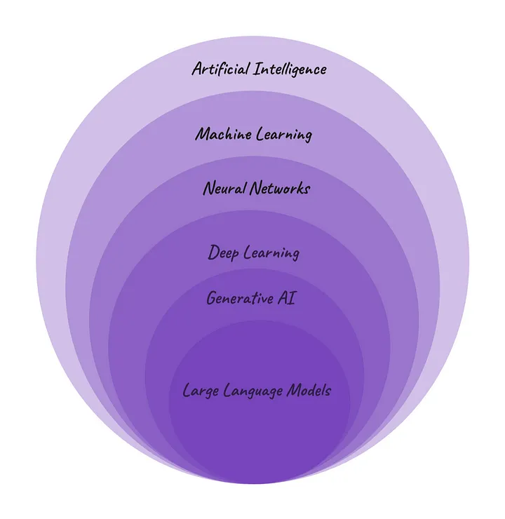Image Source: [https://medium.com/womenintechnology/ai-c3412c5aa0ac](https://medium.com/womenintechnology/ai-c3412c5aa0ac)

Os termos mencionados na imagem acima provavelmente surgiram em conversas sobre o ChatGPT. A representação visual oferece uma ampla visão geral de como eles se enquadram em uma hierarquia. AI é um domínio abrangente, onde os LLMs constituem um subdomínio específico, e o ChatGPT exemplifica um LLM neste contexto.
Em resumo, Inteligência Artificial (IA) é um ramo da ciência da computação que envolve a criação de máquinas com pensamento e comportamento semelhantes aos humanos. Machine Learning (ML) , um subcampo da IA, permite que os computadores aprendam padrões a partir de dados e façam previsões sem programação explícita. Redes Neurais (NNs) , um subconjunto de ML, imitam a estrutura do cérebro humano e são cruciais em algoritmos de aprendizagem profunda. Deep Learning (DL), um subconjunto de NN, é eficaz para resolução de problemas complexos, como visto em tecnologias de reconhecimento de imagem e tradução de idiomas. A IA generativa (GenAI) , um subconjunto de DL, pode criar diversos conteúdos com base em padrões aprendidos. Large Language Models (LLMs) , uma forma de GenAI, especializam-se na geração de texto semelhante ao humano, aprendendo a partir de extensos dados textuais.
A IA generativa e os grandes modelos de linguagem (LLMs) revolucionaram o campo da inteligência artificial, permitindo que as máquinas criem conteúdos diversos, como texto, imagens, música, áudio e vídeos. Ao contrário dos modelos discriminativos que classificam, os modelos generativos de IA geram novos conteúdos aprendendo padrões e relacionamentos a partir de conjuntos de dados criados por humanos.
No centro da IA ​​generativa estão os modelos básicos que se referem essencialmente a grandes modelos de IA capazes de realizar multitarefas, executando tarefas como resumo, perguntas e respostas e classificação prontas para uso. Esses modelos, como o popular que todos já ouviram falar, ChatGPT, podem se adaptar a casos de uso específicos com treinamento mínimo e gerar conteúdo com dados de exemplo mínimos.
O treinamento de IA generativa geralmente envolve aprendizagem supervisionada, onde o modelo recebe conteúdo criado por humanos e rótulos correspondentes. Ao aprender com esses dados, o modelo torna-se proficiente na geração de conteúdo semelhante ao conjunto de treinamento.
A IA generativa não é um conceito novo. Um exemplo notável de IA generativa inicial é a cadeia de Markov, um modelo estatístico introduzido pelo matemático russo Andrey Markov em 1906. Os modelos de Markov foram inicialmente usados ​​para tarefas como previsão da palavra seguinte, mas a sua simplicidade limitou a sua capacidade de gerar texto plausível.
O cenário mudou significativamente ao longo dos anos com o advento de arquiteturas mais poderosas e conjuntos de dados maiores. Em 2014, surgiram redes adversárias generativas (GANs), usando dois modelos trabalhando juntos – um gerando resultados e outro discriminando dados reais dos resultados gerados. Esta abordagem, exemplificada por modelos como StyleGAN, melhorou significativamente o realismo do conteúdo gerado.
Um ano depois, foram introduzidos modelos de difusão, refinando seus resultados iterativamente para gerar novas amostras de dados semelhantes ao conjunto de dados de treinamento. Essa inovação, vista na Difusão Estável, contribuiu para a criação de imagens de aparência realista.
Em 2017, o Google introduziu a arquitetura do transformador, um avanço no processamento de linguagem natural. Os transformadores codificam cada palavra como um token, gerando um mapa de atenção que captura as relações entre os tokens. Essa atenção ao contexto aumenta a capacidade do modelo de gerar texto coerente, exemplificado por grandes modelos de linguagem como o ChatGPT.
O boom da IA ​​generativa deve a sua dinâmica não apenas a conjuntos de dados maiores, mas também a diversos avanços na investigação. Estas abordagens, incluindo GANs, modelos de difusão e transformadores, mostram a amplitude dos métodos que contribuem para o excitante campo da IA ​​generativa.

Insira LLMs
O termo "Grande" em Large Language Models (LLMs) refere-se à grande escala desses modelos - tanto em termos do tamanho de sua arquitetura quanto da grande quantidade de dados nos quais são treinados. O tamanho é importante porque permite capturar padrões e relacionamentos mais complexos dentro da linguagem. LLMs populares como GPT-3, Gemini, Claude etc. têm milhares de bilhões de parâmetros de modelo. No contexto do aprendizado de máquina, os parâmetros do modelo são como botões e interruptores que o algoritmo ajusta durante o treinamento para fazer previsões precisas ou gerar resultados significativos.
Agora, vamos detalhar o que "Modelos de Linguagem" significam neste contexto. Os modelos de linguagem são essencialmente algoritmos ou sistemas treinados para compreender e gerar texto semelhante ao humano. Eles servem como uma representação de como a linguagem funciona, aprendendo com diversos conjuntos de dados para prever quais palavras ou sequências de palavras provavelmente virão a seguir em um determinado contexto.
O aspecto “Grande” amplifica suas capacidades. Os modelos linguísticos tradicionais, especialmente os do passado, eram de menor escala e não conseguiam captar as complexidades da linguagem de forma tão eficaz. Com os avanços na tecnologia e a disponibilidade de enorme poder de computação, conseguimos construir modelos muito maiores. Esses grandes modelos de linguagem, como o ChatGPT, têm bilhões de parâmetros, que são essencialmente as variáveis ​​que o modelo usa para dar sentido à linguagem.
Dê uma olhada no infográfico de “A informação é linda” abaixo para ver quantos parâmetros os LLMs recentes têm. Você pode ver a visualização ao vivo aqui
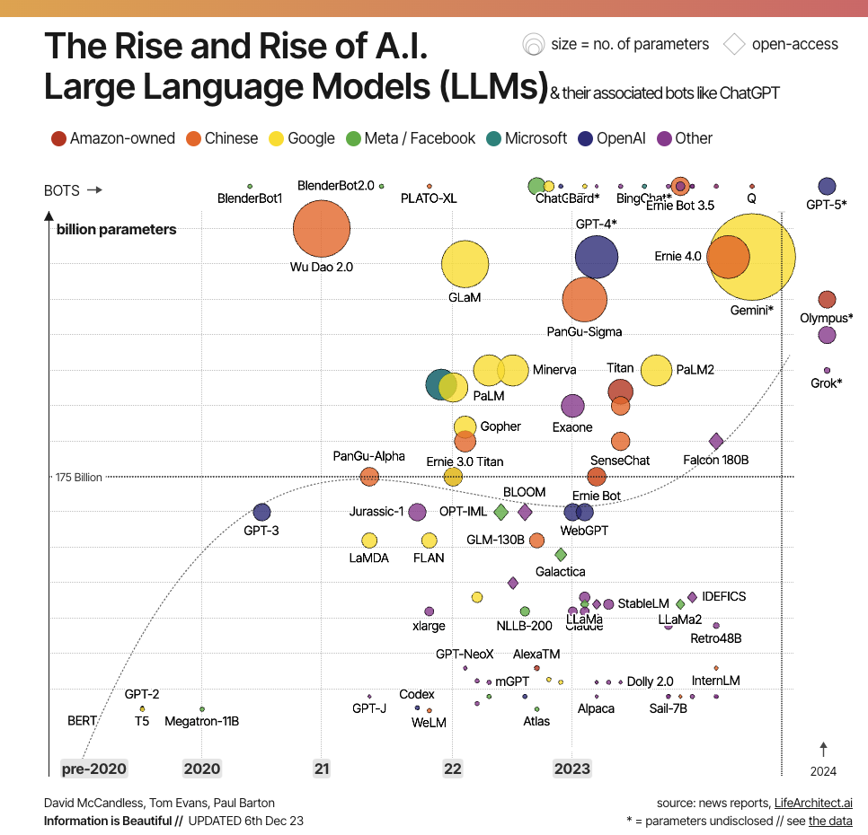
Fonte da imagem: https://informationisbeautiful.net/visualizations/the-rise-of-generative-ai-large-language-models-llms-like-chatgpt/

LLMs de treinamento
O treinamento de LLMs é um processo complexo que envolve instruir o modelo para compreender e produzir texto semelhante ao humano. Aqui está uma análise simplificada de como funciona o treinamento LLM:
- Fornecendo texto de entrada:
  - Os LLMs são inicialmente expostos a extensos dados de texto, abrangendo diversas fontes, como livros, artigos e sites.
  - A tarefa do modelo durante o treinamento é prever a próxima palavra ou token em uma sequência com base no contexto fornecido. Ele aprende padrões e relacionamentos nos dados do texto.
- Otimizando Pesos do Modelo:
  - O modelo compreende diferentes pesos associados aos seus parâmetros, refletindo a significância de diversas características.
  - Ao longo do treinamento, esses pesos são ajustados para minimizar a taxa de erro. O objetivo é aumentar a precisão do modelo na previsão da próxima palavra.
- Valores de parâmetros de ajuste fino:
  - Os LLMs ajustam continuamente os valores dos parâmetros com base no feedback de erro recebido durante as previsões.
  - O modelo refina sua compreensão da linguagem ajustando parâmetros iterativamente, melhorando a precisão na previsão de tokens subsequentes.
O processo de treinamento pode variar dependendo do tipo específico de LLM que está sendo desenvolvido, como aqueles otimizados para texto contínuo ou diálogo.
O desempenho do LLM é fortemente influenciado por dois fatores principais:
- Arquitetura do modelo: O design e a complexidade da arquitetura LLM impactam sua capacidade de capturar nuances da linguagem.
- Conjunto de dados: A qualidade e a diversidade do conjunto de dados utilizado para treinamento são cruciais para moldar a compreensão da linguagem do modelo.
Treinar um LLM privado exige recursos computacionais e conhecimentos substanciais. A duração do processo pode variar de vários dias a semanas, dependendo da complexidade do modelo e do tamanho do conjunto de dados. Normalmente, soluções baseadas em nuvem e GPUs de alto desempenho são empregadas para agilizar o processo de treinamento, tornando-o mais eficiente. No geral, o treinamento LLM é uma tarefa meticulosa e que exige muitos recursos, que estabelece as bases para a compreensão da linguagem e as capacidades de geração do modelo.
Após o treinamento inicial, os LLMs podem ser facilmente customizados para diversas tarefas usando conjuntos relativamente pequenos de dados supervisionados, um procedimento conhecido como ajuste fino.
Existem três modelos de aprendizagem predominantes:
- Aprendizagem zero-shot: Os LLMs básicos podem lidar com uma ampla variedade de solicitações sem treinamento explícito, geralmente usando prompts, embora a precisão das respostas possa variar.
- Aprendizagem rápida: ao fornecer um pequeno número de exemplos de treinamento pertinentes, o desempenho do modelo básico melhora significativamente em um domínio específico.
- Adaptação de Domínio: Isso se estende desde o aprendizado rápido, onde os profissionais treinam um modelo básico para ajustar seus parâmetros usando dados adicionais relevantes para a aplicação ou domínio específico.
Iremos nos aprofundar em cada um desses métodos durante o curso.

Casos de uso do mundo real LLM
Os LLMs já estão sendo aproveitados em diversas aplicações mostrando a versatilidade e o poder desses modelos na transformação de diversos domínios. Veja como os LLMs podem ser aplicados a casos específicos:
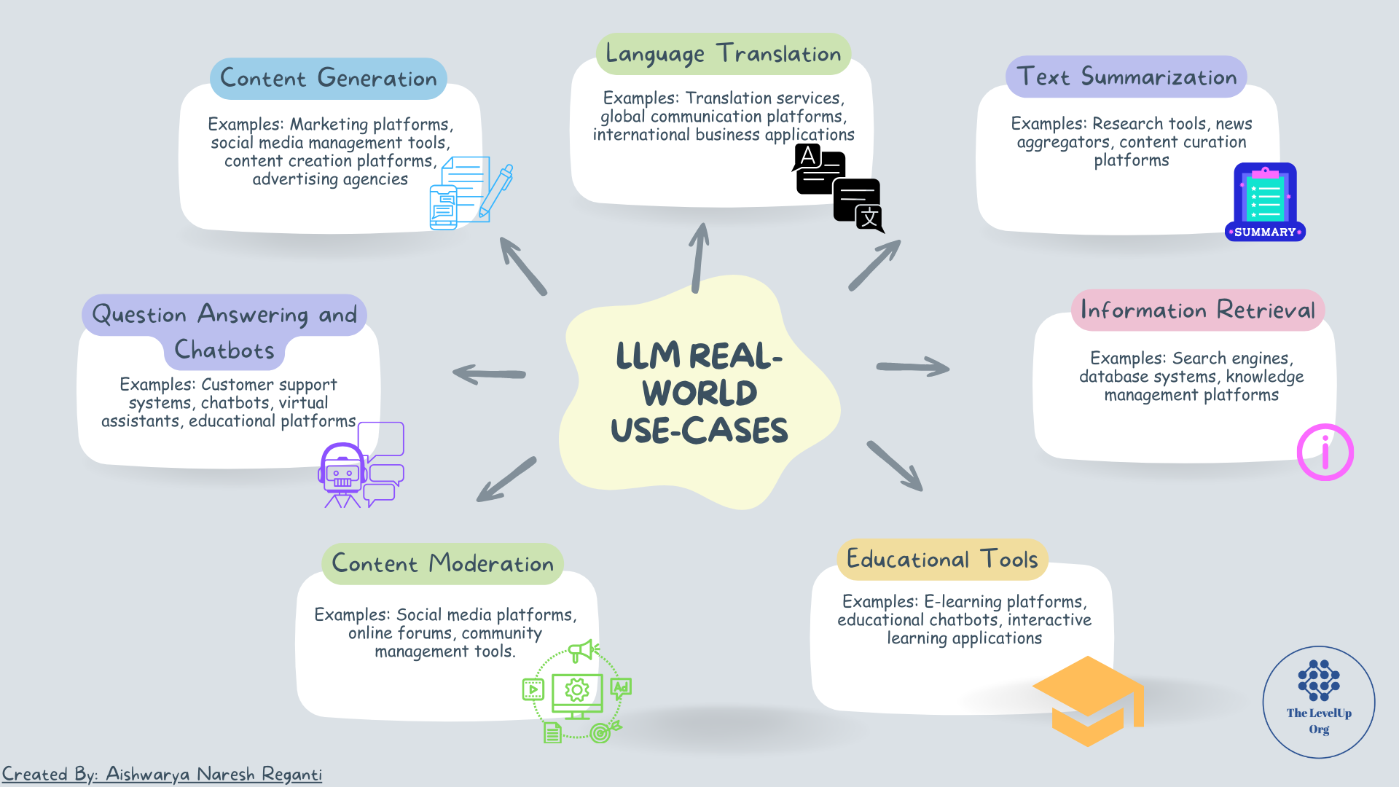
- Geração de conteúdo:
  - Os LLMs se destacam na geração de conteúdo ao compreender o contexto e gerar texto coerente e contextualmente relevante. Eles podem ser empregados para gerar automaticamente conteúdo criativo para marketing, postagens em mídias sociais e outros materiais de comunicação, garantindo alto nível de qualidade e relevância.
  - Aplicações no mundo real: plataformas de marketing, ferramentas de gerenciamento de mídia social, plataformas de criação de conteúdo, agências de publicidade
- Tradução de idiomas:
  - Os LLMs podem melhorar significativamente as tarefas de tradução de idiomas, compreendendo as nuances de diferentes idiomas. Eles podem fornecer traduções precisas e sensíveis ao contexto, tornando-os ferramentas valiosas para empresas que operam em ambientes multilíngues. Isto pode melhorar a comunicação e o alcance globais.
  - Aplicações no mundo real : serviços de tradução, plataformas de comunicação global, aplicações de negócios internacionais
- Resumo de texto:
  - Os LLMs são adeptos de resumir documentos extensos, identificando informações importantes e mantendo a mensagem central. Esse recurso é valioso para criadores de conteúdo, pesquisadores e empresas que buscam extrair rapidamente insights essenciais de grandes volumes de texto, melhorando a eficiência no consumo de informações.
  - Aplicações no mundo real : ferramentas de pesquisa, agregadores de notícias, plataformas de curadoria de conteúdo
- Resposta a perguntas e chatbots:
  - Os LLMs podem ser empregados para tarefas de resposta a perguntas, onde compreendem o contexto de uma pergunta e geram respostas relevantes e precisas. Eles permitem que esses sistemas se envolvam em conversas mais naturais e conscientes do contexto, compreendendo as dúvidas dos usuários e fornecendo respostas relevantes.
  - Aplicações do mundo real *:* Sistemas de suporte ao cliente, chatbots, assistentes virtuais, plataformas educacionais
- Moderação de conteúdo:
  - LLMs podem ser utilizados para moderação de conteúdo, analisando texto e identificando conteúdo potencialmente impróprio ou prejudicial. Isso ajuda a manter um ambiente online seguro e respeitoso, sinalizando ou filtrando automaticamente conteúdo que viole as diretrizes, garantindo a segurança do usuário.
  - Aplicações no mundo real : plataformas de mídia social, fóruns online, ferramentas de gerenciamento de comunidade.
- Recuperação de informação:
  - Os LLMs podem aprimorar os sistemas de recuperação de informações, compreendendo as consultas dos usuários e recuperando informações relevantes de grandes conjuntos de dados. Isto é particularmente útil em motores de busca, bases de dados e sistemas de gestão de conhecimento, onde os LLMs podem melhorar a precisão dos resultados da pesquisa.
  - Aplicações no mundo real : mecanismos de pesquisa, sistemas de banco de dados, plataformas de gerenciamento de conhecimento
- Ferramentas educacionais:
  - Os LLMs contribuem para ferramentas educacionais, fornecendo interfaces de linguagem natural para plataformas de aprendizagem. Eles podem ajudar os alunos a gerar resumos, responder perguntas e participar de conversas interativas de aprendizagem. Isso facilita experiências de aprendizagem personalizadas e eficientes.
  - Aplicações do mundo real : plataformas de e-learning, chatbots educacionais, aplicações de aprendizagem interativas
Resumo de casos de uso populares de LLM
Não. | Caso de uso | Descrição
1 | Geração de conteúdo | Crie textos, vídeos, códigos e imagens semelhantes aos humanos quando receber instruções
2 | Tradução de idiomas | Traduzir idiomas de um para outro
3 | Resumo de texto | Resuma textos extensos, simplificando a compreensão destacando pontos-chave.
4 | Resposta a perguntas e chatbots | LLMs podem fornecer respostas relevantes a dúvidas, aproveitando seu vasto conhecimento
5 | Moderação de conteúdo | Auxiliar na moderação de conteúdo, identificando e filtrando linguagem inadequada ou prejudicial
6 | Recuperação de informação | Recupere informações relevantes de grandes conjuntos de dados ou documentos.
7 | Ferramentas educacionais | Tutor, forneça explicações e gere materiais de aprendizagem.
A compreensão da utilização de modelos generativos de IA, especialmente LLMs, também pode ser obtida a partir da extensa gama de startups que operam neste domínio. Um infográfico apresentado pela Sequoia Capital destacou essas empresas em diversos setores, ilustrando as aplicações versáteis e a presença significativa de numerosos participantes no espaço generativo de IA.
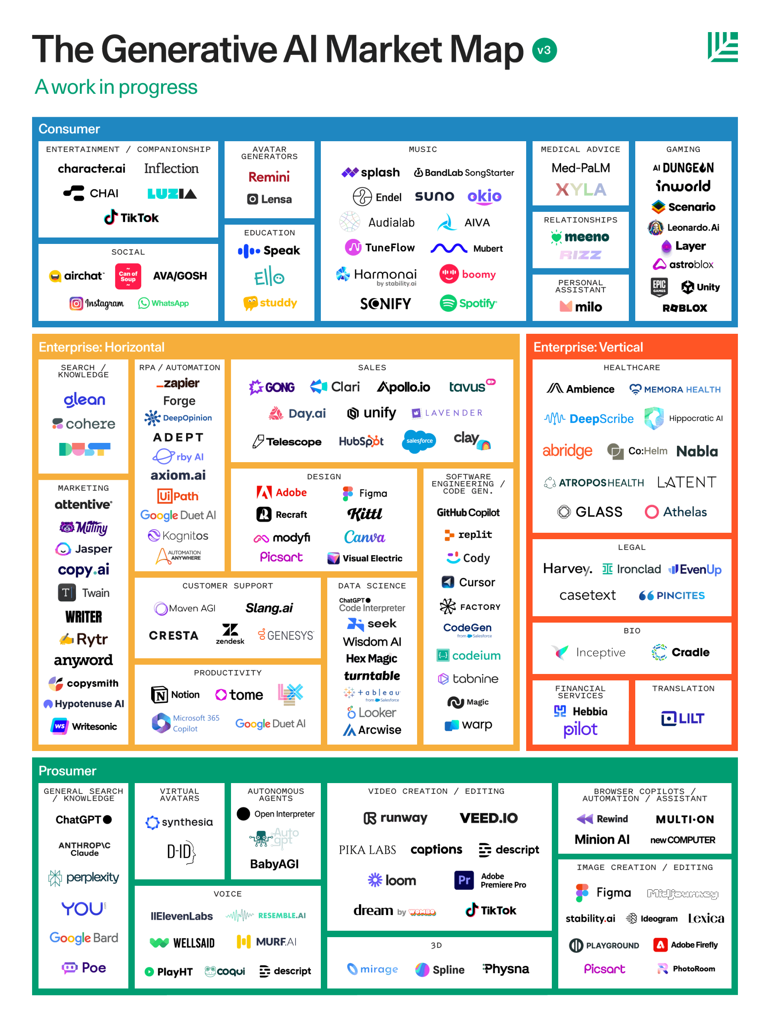
Image Source: [https://markovate.com/blog/applications-and-use-cases-of-llm/](https://markovate.com/blog/applications-and-use-cases-of-llm/)

Desafios do LLM
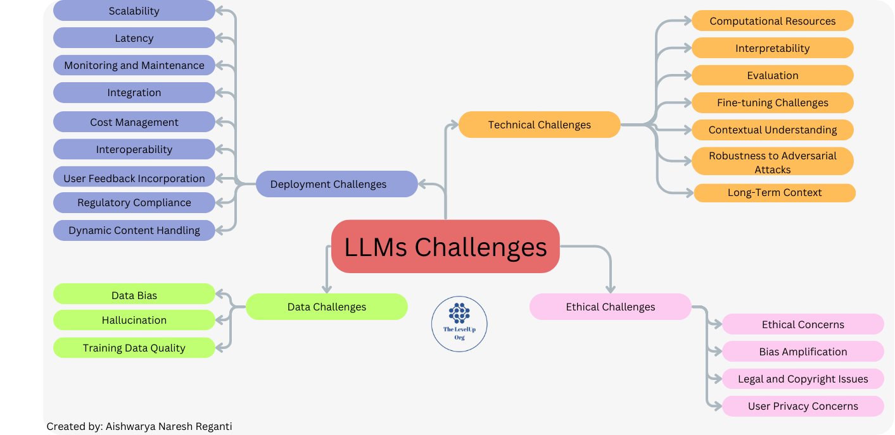
Embora os LLMs tenham sem dúvida revolucionado várias aplicações, persistem numerosos desafios. Esses desafios são categorizados em diferentes temas:
- Desafios de dados: refere-se aos dados usados ​​para treinamento e como o modelo aborda lacunas ou dados ausentes.
- Desafios Éticos: Isto envolve abordar questões como a mitigação de preconceitos, garantia de privacidade e prevenção da geração de conteúdo prejudicial na implantação de LLMs.
- Desafios Técnicos: Estes desafios centram-se na implementação prática de LLMs.
- Desafios de implantação: Preocupado com os processos específicos envolvidos na transição de LLMs totalmente funcionais para casos de uso do mundo real (produção)
Desafios de dados:
- Viés de dados: A presença de preconceitos e desequilíbrios nos dados de treinamento, levando a resultados tendenciosos do modelo.
- Conhecimento limitado do mundo e alucinações: Os LLMs podem não ter uma compreensão abrangente dos eventos e informações do mundo real e tendem a ter alucinações com informações. Observe que treiná-los com novos dados é um processo longo e caro.
- Dependência da qualidade dos dados de treinamento: o desempenho do LLM é fortemente influenciado pela qualidade e representatividade dos dados de treinamento.
Desafios Éticos e Sociais:
- Preocupações Éticas: Preocupações com o uso responsável e ético de modelos de linguagem, especialmente em contextos sensíveis.
- Amplificação de preconceitos: Os preconceitos presentes nos dados de treinamento podem ser exacerbados, resultando em resultados injustos ou discriminatórios.
- Questões legais e de direitos autorais: possíveis complicações legais decorrentes de conteúdo gerado que infringe direitos autorais ou viola leis.
- Preocupações com a privacidade do usuário: Riscos associados à geração de texto com base nas entradas do usuário, especialmente ao lidar com informações privadas ou confidenciais.
Desafios Técnicos:
- Recursos Computacionais: Poder computacional significativo necessário para treinar e implantar grandes modelos de linguagem.
- Interpretabilidade: Desafios na compreensão e explicação do processo de tomada de decisão de modelos complexos.
- Avaliação : A avaliação apresenta um desafio notável, uma vez que os modelos de avaliação em diversas tarefas e domínios são concebidos de forma inadequada, especialmente devido aos desafios colocados pelo conteúdo gerado livremente.
- Desafios de ajuste fino: Dificuldades em adaptar modelos pré-treinados a tarefas ou domínios específicos.
- Compreensão Contextual: Os LLMs podem enfrentar desafios na manutenção de um contexto coerente em passagens ou conversas mais longas.
- Robustez a ataques adversários: Vulnerabilidade a manipulações intencionais de dados de entrada que levam a resultados incorretos.
- Contexto de longo prazo: Lutas para manter o contexto e a coerência em longos trechos de texto ou discussões.
Desafios de implantação:
- Escalabilidade: Garantir que o modelo possa ser dimensionado de forma eficiente para lidar com o aumento das cargas de trabalho e da demanda em ambientes de produção.
- Latência: Minimizar o tempo de resposta ou latência do modelo para fornecer interações rápidas e eficientes, especialmente em aplicações em tempo real.
- Monitoramento e Manutenção: Implementação de sistemas de monitoramento robustos para rastrear o desempenho do modelo, detectar problemas e realizar manutenção regular para evitar tempo de inatividade.
- Integração com sistemas existentes: Garantir a integração suave de LLMs com software, bancos de dados e infraestrutura existentes dentro de uma organização.
- Gerenciamento de custos: Otimização do custo de implantação e manutenção de grandes modelos de linguagem, pois eles podem consumir muitos recursos em termos de computação e armazenamento.
- Preocupações de segurança: Abordar potenciais vulnerabilidades e riscos de segurança associados à implantação de modelos de linguagem em produção, incluindo proteção contra ataques maliciosos.
- Interoperabilidade: Garantir a compatibilidade com outras ferramentas, estruturas ou sistemas que possam fazer parte do pipeline geral de produção.
- Incorporação de feedback do usuário: Desenvolvimento de mecanismos para incorporar feedback do usuário para melhorar e atualizar continuamente o modelo em um ambiente de produção.
- Conformidade Regulatória: Aderir aos requisitos regulamentares e padrões de conformidade, especialmente em setores com regulamentações rígidas de proteção de dados e privacidade.
- Manipulação de conteúdo dinâmico: Gerenciar a geração de texto em ambientes dinâmicos onde o conteúdo e as interações do usuário mudam com frequência.

Leia/assistir estes recursos (opcional)
- https://www.nvidia.com/en-us/glossary/generative-ai/
- https://markovate.com/blog/applications-and-use-cases-of-llm/
- https://www.sequoiacap.com/article/generative-ai-act-two/
- https://datasciencedojo.com/blog/challenges-of-large-language-models/
- https://snorkel.ai/enterprise-llm-challenges-and-how-to-overcome-them/
- https://www.youtube.com/watch?v=MyFrMFab6bo
- https://www.youtube.com/watch?v=cEyHsMzbZBs

Leia estes artigos (opcional)
- https://dl.acm.org/doi/abs/10.1145/3605943
- https://www.sciencedirect.com/science/article/pii/S2950162823000176
- https://arxiv.org/pdf/2303.13379.pdf
- https://proceedings.mlr.press/v202/kandpal23a/kandpal23a.pdf
- https://link.springer.com/article/10.1007/s12599-023-00795-x

Casos de uso do mundo real para grandes modelos de linguagem (LLMs)

Os Grandes Modelos de Linguagem (LLMs) mudaram a forma como processamos e criamos linguagem na era digital. Nos últimos anos, os LLMs tornaram-se mais populares, principalmente por causa do que empresas como a OpenAI têm sido capazes de fazer. Seus modelos foram treinados em uma grande quantidade de dados, por isso eles podem compreender e interpretar a linguagem humana com um nível de precisão surpreendente.
Com a ajuda da Inteligência Artificial e do Aprendizado de Máquina, esses modelos podem compreender, analisar e criar uma linguagem que parece ter sido escrita por uma pessoa em uma escala que antes era impossível. Isto abriu novas possibilidades em muitos campos, como criação de conteúdo, análise de dados, geração de código de programação e muito mais.
Os LLMs têm muitos usos que estão mudando a forma como vivemos, trabalhamos e falamos, como melhorar os resultados de pesquisa e criar conteúdo de alta qualidade.
Neste artigo, veremos como os modelos de linguagem grande podem mudar a forma como interagimos com a linguagem e os dados.
1. Pesquisa
Os LLMs podem melhorar a qualidade dos resultados da pesquisa, fornecendo ao usuário informações mais relevantes e precisas. Mecanismos de busca como Google e Bing já utilizam LLMs para oferecer melhores resultados aos usuários. Os mecanismos de pesquisa conseguem isso entendendo a intenção de pesquisa do usuário e usando essas informações para fornecer os resultados mais relevantes e diretos.

Os mecanismos de pesquisa tradicionais usam algoritmos baseados em palavras-chave e gráficos de conhecimento ou métodos no estilo PageRank para encontrar informações relevantes para o que o usuário está procurando.
Estes estão sendo rapidamente substituídos por métodos baseados em LLM, que compreendem a linguagem muito mais profundamente e podem encontrar resultados relevantes. É importante porque cada vez mais pessoas estão usando pesquisas longas, perguntas diretas e dicas de conversação para encontrar informações.
Por causa disso, a caixa de pesquisa encontrada na maioria dos aplicativos e sites se tornará muito mais criativa. Mas todos os usos implícitos da pesquisa, que podem tornar possíveis recomendações, IA conversacional, classificação e outros recursos, também serão viáveis.
2. Gerar conteúdo (escrever ou editar)
A geração de conteúdo com base em prompts fornecidos por um usuário é um dos casos de uso mais comuns para Large Language Modules (LLMs). O objectivo principal é aumentar a produtividade dos trabalhadores do conhecimento ou, em alguns casos, eliminar totalmente a necessidade de incluir um ser humano no processo se a actividade em questão for suficientemente simples.
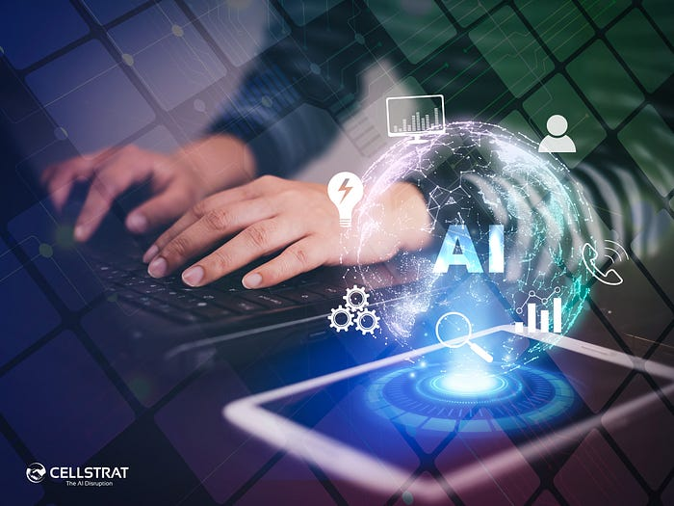
Existem muitas aplicações diferentes para tecnologia generativa, incluindo inteligência artificial conversacional e chatbots, criação de textos de marketing, assistentes de código e conteúdo de alta qualidade, como artigos, resumos, legendas e até música.
Criação de conteúdo: LLMs podem criar novos conteúdos para blogs, mídias sociais e outras plataformas digitais. Isso pode significar usar o conteúdo existente como ponto de partida e criar um novo texto relacionado ao conteúdo original, ou pode significar criar um novo conteúdo com base em um conjunto de palavras-chave ou outras informações.
Geração de diálogo: LLMs podem fazer chatbots, assistentes virtuais e outros agentes conversacionais conversarem entre si. Isso pode significar encontrar respostas às perguntas dos usuários com base em uma base de conhecimento ou banco de dados de soluções ou criar um novo diálogo que atenda às necessidades ou preferências de um usuário específico.
Contação de histórias: LLMs podem ser usados ​​para desenvolver novas histórias ou histórias com um tema ou sugestão específica. Isso pode significar criar contos ou obras de ficção mais longas, ou pode significar criar histórias voltadas para um público ou objetivo específico.
Feed para TTS: LLMs podem criar feeds de texto em diferentes idiomas que parecem naturais. Essa capacidade pode tornar o sistema TTS mais robusto e automatizado.
Aumento de conteúdo : LLMs podem adicionar ao conteúdo existente criando mais contexto - ou texto rico em detalhes. Isso pode significar adicionar artigos, relatórios ou outros documentos já existentes ou fazer resumos ou resumos que forneçam uma visão geral de alto nível do conteúdo.
Cobrimos um artigo detalhado sobre o caso de uso do GPT .
3.Extrair e expandir
O LLM realiza essas tarefas combinando técnicas como pré-processamento de texto, reconhecimento de entidade nomeada, marcação de classe gramatical, análise sintática, análise semântica e algoritmos de aprendizado de máquina.

Extração de conjuntos de dados:
Os LLMs têm a capacidade de extrair informações de grandes quantidades de dados não estruturados, como postagens em mídias sociais ou avaliações de clientes.
Para extração de informações, o LLM identifica entidades críticas como pessoas, organizações, locais e eventos e extrai informações sobre suas propriedades e relacionamentos.
Essas informações podem ser usadas melhor para entender o comportamento, o sentimento e as preferências dos clientes.
Expanda o conteúdo:
Os LLMs podem expandir o conteúdo existente gerando parágrafos, frases ou ideias adicionais. Para expansão, o LLM pode utilizar técnicas como similaridade semântica e geração de texto para produzir novos conteúdos relacionados ao texto original.
Isso pode ser útil em áreas como redação criativa, marketing e criação de conteúdo.
Mais um caso de uso do LLM, tradicionalmente usado há muito tempo, é o resumo de texto. O LLM resume um texto usando pontuação e agrupamento de frases para identificar as frases mais importantes, tornando-o útil em muitos campos, como jornalismo, pesquisa e análise de dados.
Clustering e classificação é outro caso de uso clássico de LLM, onde modelos de linguagem grande encontram padrões e tendências em grandes conjuntos de dados e categorizam os dados para facilitar a visualização. LLMs podem usar algoritmos de agrupamento para agrupar pontos de dados semelhantes por características. Esta coleção simplifica a análise e compreensão dos dados.
5. Respondendo perguntas
É uma combinação de “Pesquisar” e “Resumir”. A aplicação começa empregando LLMs para compreender os requisitos do usuário e fornecer um conjunto de dados relevante. Em seguida, utiliza mais um LLM para somar esses dados em uma resposta solitária.
Alguns exemplos da vida real:
Sistemas de suporte ao cliente:
Os LLMs podem potencializar sistemas de resposta a perguntas em muitas áreas, como atendimento ao cliente, educação e saúde. Por exemplo, um chatbot para atendimento ao cliente poderia usar LLMs para entender as perguntas dos clientes e respondê-las pronta e corretamente.
Análise jurídica e financeira:
Os LLMs podem analisar e resumir grandes quantidades de documentos jurídicos ou financeiros, como contratos ou relatórios anuais. Isso pode significar encontrar as palavras e ideias mais importantes, extrair os dados mais essenciais e apresentar as informações de forma clara e concisa.
Tradução de idiomas:
Os LLMs podem ajudar a melhorar a precisão e a velocidade da tradução de idiomas, compreendendo as sutilezas de diferentes idiomas e fazendo traduções naturais. Isto poderia ajudar empresas em mais de um país ou pessoas que precisam conversar com pessoas que falam outros idiomas.
6. Pesquisa de mercado e análise da concorrência
Na hora de fazer uma estratégia de conteúdo ou lançar um novo produto, é fundamental pesquisar o mercado. As informações coletadas geralmente determinam o que é escrito e como é contado. Modelos de linguagem como LLMs podem ajudar a obter e analisar os dados corretos para pesquisas de mercado e análises de concorrentes.

Como você pode desenvolver e implantar módulos LLM e AI?
As empresas que aproveitam os LLMs têm uma vantagem competitiva no mundo atual, orientado por dados. Com a ajuda da CellStrat , empresas de todos os tamanhos podem aproveitar o poder dos LLMs e ficar à frente da curva. Seja melhorando os resultados da pesquisa, gerando conteúdo de alta qualidade ou automatizando tarefas rotineiras, os aplicativos baseados em LLM estão transformando a forma como trabalhamos e nos comunicamos.

CellStrat é uma empresa de desenvolvimento e implantação de IA especializada na construção de aplicações avançadas usando Large Language Models (LLMs). Com anos de experiência em IA e Machine Learning, a CellStrat está numa posição única para ajudar as empresas a aproveitar o poder dos LLMs para transformar suas operações e impulsionar o crescimento.
Seja pesquisa, resumo ou geração de conteúdo, CellStrat pode ajudar as empresas a construir aplicativos baseados em LLM que entregam resultados.
FreedomGPT : Um de nossos desenvolvimentos recentes - FreedomGPT, que nossa equipe desenvolveu para seu cliente com sede nos EUA, se tornou um grande sucesso globalmente porque é rápido, privado e funciona offline.
Ao contrário do ChatGPT, que possui conformidade com censura e regras de segurança específicas, o FreedomGPT fornece resultados sem qualquer filtro de censura. Pode-se baixá-lo em sistemas Windows ou Mac e usá-lo offline.
CellStrat não apenas cria aplicativos, mas também fornece suporte ponta a ponta, desde o desenvolvimento de produtos de IA até a implantação e manutenção contínua. Isso garante que nossos clientes obtenham o máximo valor com tempo de inatividade mínimo e eficiência máxima.
Além disso, a CellStrat também oferece serviços de treinamento e consultoria, ajudando as empresas a compreender o potencial dos LLMs e como podem integrá-los em suas operações.
Agende uma demonstração conosco. Clique aqui!
Conclusão
No final, a capacidade de modelos de linguagem como os LLMs desenvolverem novas ideias deu às empresas de todos os campos um conjunto totalmente novo de opções. Os LLMs são usados ​​de diversas maneiras para ajudar as empresas a aprender coisas valiosas e a tomar boas decisões.
Isso inclui criação e otimização de conteúdo, pesquisa de mercado e análise de concorrentes. Os LLMs estão mudando a forma como usamos a tecnologia e os negócios porque eles podem compreender e criar conteúdo que parece que foi escrito por algum humano.
À medida que a tecnologia continua mudando, fica claro que os LLMs serão uma grande parte de como nos comunicamos, criamos conteúdo e o utilizamos no futuro. Com o poder dos LLMs ao nosso alcance, há muitas coisas que podemos fazer e existe muito espaço para crescimento e inovação.

O que são grandes modelos de linguagem (LLMs)?

O que são os grandes modelos de linguagem?
Os grandes modelos de linguagem (LLM) são modelos de aprendizado profundo muito grandes que são pré-treinados em grandes quantidades de dados. Um transformador é um conjunto de redes neurais em que cada uma consiste em um codificador e um decodificador com recursos de autoatenção. O codificador e o decodificador extraem significados de uma sequência de texto e compreendem as relações entre palavras e frases nela contidas.
Os Transformer LLMs são capazes de treinamento não supervisionado, embora uma explicação mais precisa seja que os transformadores realizam autoaprendizagem. É por meio desse processo que os transformadores aprendem a entender a gramática, os idiomas e o conhecimento básicos.
Ao contrário das redes neurais recorrentes (RNN) anteriores, que processavam entradas sequencialmente, os transformadores processam sequências inteiras em paralelo. Isso permite que os cientistas de dados usem GPUs para treinar LLMs baseados em transformadores, reduzindo significativamente o tempo de treinamento.
A arquitetura de rede neural do Transformer permite o uso de modelos muito grandes, geralmente com centenas de bilhões de parâmetros. Esses modelos de grande escala podem ingerir grandes quantidades de dados, geralmente da Internet, mas também de fontes como o Common Crawl, que compreende mais de 50 bilhões de páginas da Web, e a Wikipedia, que tem aproximadamente 57 milhões de páginas.

Por que grandes modelos de linguagem são importantes?
Grandes modelos de linguagem são incrivelmente flexíveis. Um modelo pode realizar tarefas completamente diferentes, como responder perguntas, resumir documentos, traduzir idiomas e completar frases. Os LLMs têm o potencial de interromper a criação de conteúdo e a forma como as pessoas usam mecanismos de pesquisa e assistentes virtuais.
Embora não sejam perfeitos, os LLMs estão demonstrando uma capacidade notável de fazer previsões com base em um número relativamente pequeno de solicitações ou entradas. Os LLMs podem ser usados para IA generativa (inteligência artificial) para produzir conteúdo com base em solicitações de entrada em linguagem humana.
Os LLMs são grandes, muito grandes. Eles podem considerar bilhões de parâmetros e têm muitos usos possíveis. Veja alguns exemplos:
- O modelo GPT-3 da Open AI tem 175 bilhões de parâmetros. Seu primo, o ChatGPT, pode identificar padrões a partir de dados e gerar resultados naturais e legíveis. Embora não saibamos o tamanho do Claude 2, ele pode inserir até 100 mil tokens em cada prompt, o que significa que ele pode funcionar em centenas de páginas de documentação técnica ou até mesmo em um livro inteiro.
- O modelo Jurassic-1 da AI21 Labs tem 178 bilhões de parâmetros e um vocabulário simbólico de partes de 250.000 palavras e recursos de conversação semelhantes.
- O modelo Command da Cohere tem recursos semelhantes e pode funcionar em mais de 100 idiomas diferentes.
- O Paradigm da LightOn oferece modelos de base com recursos declarados que excedem os do GPT-3. Todos esses LLMs vêm com APIs que permitem aos desenvolvedores criar aplicações exclusivos de IA generativa.

Como funcionam os grandes modelos de linguagem?
Um fator-chave na forma como os LLMs funcionam é a forma como eles representam as palavras. As formas anteriores de machine learning usavam uma tabela numérica para representar cada palavra. Porém, essa forma de representação não conseguia reconhecer relações entre palavras, como palavras com significados semelhantes. Essa limitação foi superada com o uso de vetores multidimensionais, comumente chamados de incorporações de palavras, para representar palavras de forma que palavras com significados contextuais semelhantes ou outras relações estejam próximas umas das outras no espaço vetorial.
Usando a incorporação de palavras, os transformadores podem pré-processar textos como representações numéricas por meio do codificador e entender o contexto de palavras e frases com significados semelhantes, bem como outras relações entre palavras, como partes do discurso. Assim, é possível que os LLMs apliquem esse conhecimento da linguagem por meio do decodificador para produzir um resultado exclusivo.

Quais são as aplicações de grandes modelos de linguagem?
Existem muitas aplicações práticas para LLMs.
Além do GPT-3 e do ChatGPT, os modelos Claude, Llama 2, Cohere Command e Jurassic podem escrever uma cópia original. O AI21 Wordspice sugere mudanças nas frases originais para melhorar o estilo e a voz.

Resposta da base de conhecimento
Frequentemente chamada de processamento de linguagem natural intensivo em conhecimento (KI-NLP), a técnica se refere a LLMs que podem responder a perguntas específicas a partir da ajuda de informações em arquivos digitais. Um exemplo é a capacidade do AI21 Studio Playground de responder a perguntas de conhecimento geral.

Classificação de textos
Usando o clustering, os LLMs podem classificar textos com significados ou sentimentos semelhantes. Os usos incluem medir o sentimento do cliente, determinar a relação entre textos e pesquisar documentos.

Geração de código
Os LLM são proficientes na geração de código a partir de solicitações de linguagem natural. Os exemplos incluem o Amazon CodeWhisperer e o codex da Open AI usado no Copilot do GitHub, que pode codificar em Python, JavaScript, Ruby e várias outras linguagens de programação. Outras aplicações de codificação incluem a criação de consultas SQL, a escrita de comandos shell e o design do site.

Geração de texto
Semelhante à geração de código, a geração de texto pode completar frases incompletas, escrever documentação do produto ou, como o Alexa Create, escrever uma pequena história infantil.

Como os grandes modelos de linguagem são treinados?
As redes neurais baseadas em transformadores são muito grandes. Essas redes contêm vários nós e camadas. Cada nó em uma camada tem conexões com todos os nós na camada subsequente, cada um com um peso e um viés. Os pesos e vieses, juntamente com as incorporações, são conhecidos como parâmetros do modelo. Grandes redes neurais baseadas em transformadores podem ter bilhões de parâmetros. O tamanho do modelo geralmente é determinado por uma relação empírica entre o tamanho do modelo, o número de parâmetros e o tamanho dos dados de treinamento.
O treinamento é realizado usando um grande corpus de dados de alta qualidade. Durante o treinamento, o modelo ajusta iterativamente os valores dos parâmetros até que o modelo preveja corretamente o próximo token e a sequência anterior de tokens de entrada. Isso é feito por meio de técnicas de autoaprendizagem que ensinam o modelo a ajustar parâmetros para maximizar a probabilidade dos próximos tokens nos exemplos de treinamento.
Uma vez treinados, os LLMs podem ser facilmente adaptados para realizar várias tarefas usando conjuntos relativamente pequenos de dados supervisionados, um processo conhecido como ajuste fino.
Existem três modelos comuns de aprendizado:
- Zero-shot learning: os LLMs básicos podem responder a uma grande variedade de solicitações sem treinamento explícito, geralmente por meio de prompts, embora a precisão das respostas varie.
- Few-shot learning: ao fornecer alguns exemplos de treinamento relevantes, o desempenho do modelo de base melhora significativamente na área específica.
- Ajuste fino: essa é uma extensão do few-shot learning, pois cientistas de dados treinam um modelo de base para ajustar seus parâmetros com dados adicionais relevantes para a aplicação específica.

Qual é o futuro dos LLMs?
A introdução de grandes modelos de linguagem, como ChatGPT, Claude 2 e Llama 2, que podem responder perguntas e gerar pontos de texto para possibilidades interessantes no futuro. Lentamente, mas com certeza, os LLMs estão se aproximando de um desempenho semelhante ao humano. O sucesso imediato desses LLMs demonstra um grande interesse em LLMs do tipo robótico que emulam e, em alguns contextos, superam o cérebro humano. Aqui estão algumas reflexões sobre o futuro dos LLMs,

Capacidades aumentadas
Por mais impressionantes que sejam, o nível atual de tecnologia não é perfeito e os LLMs não são infalíveis. No entanto, as versões mais recentes terão maior precisão e recursos aprimorados à medida que os desenvolvedores aprenderem a melhorar seu desempenho, reduzindo preconceitos e eliminando respostas incorretas.

Treinamento audiovisual
Enquanto os desenvolvedores treinam a maioria dos LLMs usando texto, alguns começaram a treinar modelos usando entrada de vídeo e áudio. Essa forma de treinamento deve levar a um desenvolvimento mais rápido de modelos e abrir novas possibilidades em termos de uso de LLMs para veículos autônomos.

Transformação do local de trabalho
Os LLMs são um fator disruptivo que mudará o local de trabalho. Os LLMs provavelmente reduzirão tarefas monótonas e repetitivas da mesma forma que os robôs fizeram com tarefas repetitivas de fabricação. As possibilidades incluem tarefas administrativas repetitivas, chatbots de atendimento ao cliente e redação automatizada simples.

IA conversacional
Os LLMs, sem dúvida, melhorarão o desempenho de assistentes virtuais automatizados como Alexa, Google Assistant e Siri. Eles serão mais capazes de interpretar a intenção do usuário e responder a comandos sofisticados.

Como a AWS pode ajudar com LLMs?
A AWS oferece várias possibilidades para grandes desenvolvedores de modelos de linguagem. O Amazon Bedrock é a maneira mais fácil de criar e escalar aplicações de IA generativa com LLMs. O Amazon Bedrock é um serviço totalmente gerenciado que disponibiliza LLMs da Amazon e das principais startups de IA por meio de uma API. Assim, é possível escolher entre vários LLMs para encontrar o modelo mais adequado para seu caso de uso.
O Amazon SageMaker JumpStart é um hub de machine learning com modelos de base, algoritmos integrados e soluções de ML pré-criadas que podem ser implementado com apenas alguns cliques. Com o SageMaker JumpStart, é possível acessar modelos pré-treinados, incluindo modelos de base, para realizar tarefas como resumo de artigos e geração de imagens. Os modelos pré-treinados são totalmente personalizáveis para seu caso de uso com seus dados, e você pode implantá-los facilmente no ambiente de produção com a interface do usuário ou o SDK.
Comece a usar LLMs e IA na AWS criando uma conta gratuita hoje mesmo.

[Semana 2] Solicitação e Engenharia de Solicitação

ETMI5: Explique-me em 5
Nesta seção, investigamos as limitações dos modelos gerais de IA em domínios especializados, ressaltando a importância dos LLMs adaptados ao domínio. Exploramos as vantagens desses modelos, incluindo profundidade, precisão, melhores experiências do usuário e abordagem de questões de privacidade.
Introduzimos três tipos de métodos de adaptação de domínio: pré-treinamento específico de domínio, ajuste fino específico de domínio e geração aumentada de recuperação (RAG). Cada método é descrito, fornecendo detalhes sobre tipos, durações de treinamento e resumos rápidos. Em seguida, explicamos cada um desses métodos com mais detalhes com exemplos do mundo real. No final, fornecemos uma visão geral de quando o RAG deve ser usado em oposição aos métodos de atualização de modelo.

Introdução

Prompting
No domínio dos modelos de linguagem, “prompting” refere-se à arte e à ciência de formular instruções ou consultas precisas fornecidas ao modelo para gerar os resultados desejados. É a entrada – normalmente na forma de texto – que os usuários apresentam ao modelo de linguagem para obter respostas específicas. A eficácia de um prompt reside na sua capacidade de orientar a compreensão do modelo e gerar resultados alinhados com as expectativas do usuário.

Engenharia imediata
- A engenharia de prompts, um campo em rápido crescimento, gira em torno do refinamento dos prompts para liberar todo o potencial dos modelos de linguagem em diversas aplicações.
- Na pesquisa, a engenharia imediata é uma ferramenta poderosa, melhorando o desempenho dos LLMs em tarefas como resposta a perguntas e raciocínio aritmético. Os usuários precisam aproveitar essas habilidades para criar técnicas de prompt eficazes que interajam perfeitamente com LLMs e outras ferramentas.
- Além da elaboração de prompts, a engenharia de prompts é um rico conjunto de habilidades essenciais para interagir e desenvolver com LLMs. Não se trata apenas de design; é uma habilidade crucial para compreender e explorar as capacidades de LLM, garantir a segurança e introduzir novos recursos, como integração de conhecimento de domínio.
- Esta proficiência é vital para alinhar o comportamento da IA ​​com a intenção humana. Embora os engenheiros profissionais se aprofundem nas complexidades da IA, a habilidade não é exclusiva dos especialistas. Qualquer pessoa que refina prompts para modelos como ChatGPT está engajado na engenharia de prompts, tornando-os acessíveis aos usuários que exploram o potencial do modelo de linguagem.
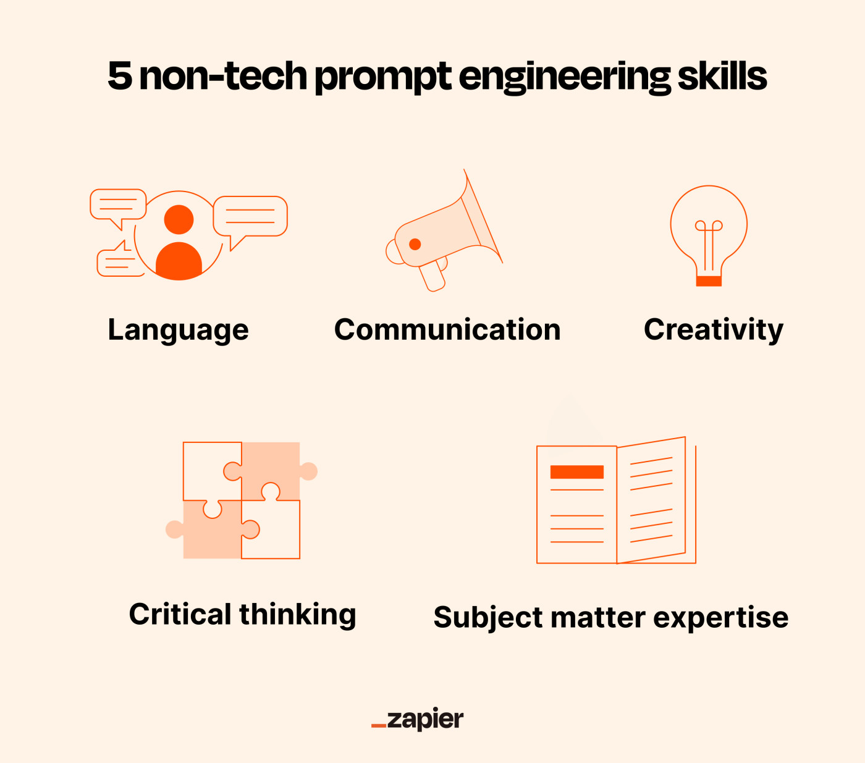
Image Source: [https://zapier.com/blog/prompt-engineering/](https://zapier.com/blog/prompt-engineering/)

Por que prompting?
Grandes modelos de linguagem são treinados por meio de um processo denominado aprendizagem não supervisionada em grandes quantidades de dados de texto diversos. Durante o treinamento, o modelo aprende a prever a próxima palavra em uma frase com base no contexto fornecido pelas palavras anteriores. Este processo permite que o modelo capture gramática, fatos, habilidades de raciocínio e até mesmo alguns aspectos do bom senso.
A solicitação é um aspecto crucial do uso eficaz desses modelos. Veja por que orientar os LLMs da maneira certa é essencial:
- Compreensão contextual: LLMs são treinados para compreender o contexto e gerar respostas com base nos padrões aprendidos a partir de diversos dados de texto. Ao fornecer um prompt, é crucial estruturá-lo de uma forma que se alinhe ao contexto com o qual o modelo está familiarizado. Isso ajuda o modelo a fazer associações relevantes e a produzir respostas coerentes.
- Padrões de dados de treinamento: Durante o treinamento, o modelo aprende com uma ampla variedade de textos, capturando as nuances e padrões linguísticos presentes nos dados. Prompts eficazes aproveitam esse treinamento ao incorporar linguagem e estruturas semelhantes que o modelo encontrou em seus dados de treinamento. Isso permite que o modelo gere respostas consistentes com seus padrões aprendidos.
- Aprendizagem por transferência: LLMs utilizam aprendizagem por transferência. O conhecimento adquirido durante o treinamento em diversos conjuntos de dados é transferido para a tarefa em questão quando solicitado. Um prompt bem elaborado funciona como uma ponte, conectando o conhecimento geral adquirido durante o treinamento à informação ou ação específica desejada pelo usuário.
- Prompts contextuais para respostas contextuais: ao usar prompts que se assemelham à linguagem e ao contexto em que o modelo foi treinado, os usuários aproveitam a capacidade do modelo de compreender e gerar conteúdo em contextos semelhantes. Isso leva a respostas mais precisas e contextualmente apropriadas.
- Mitigando preconceitos: o modelo pode herdar preconceitos presentes em seus dados de treinamento. Solicitações bem pensadas podem ajudar a mitigar preconceitos, fornecendo contexto adicional ou enquadrando perguntas de uma forma que incentive respostas imparciais. Isto é crucial para alinhar os resultados do modelo com os padrões éticos.
Resumindo, a formação de LLMs envolve a aprendizagem a partir de conjuntos de dados massivos, e a solicitação é o meio pelo qual os utilizadores orientam estes modelos para produzir respostas úteis, relevantes e compatíveis com as políticas. É um processo colaborativo onde usuários e modelos trabalham juntos para alcançar o resultado desejado. Há também um campo crescente chamado prompts adversários, que envolve a elaboração intencional de prompts para explorar fraquezas ou preconceitos em um modelo de linguagem, com o objetivo de gerar respostas que podem ser enganosas, inadequadas ou mostrar as limitações do modelo. Proteger os modelos de fornecerem respostas prejudiciais é um desafio que precisa de ser resolvido e é uma área de investigação ativa.

Noções básicas de prompting
Os princípios básicos da solicitação envolvem a inclusão de elementos específicos adaptados à tarefa em questão. Esses elementos incluem:
- Instrução: Especifique claramente a tarefa ou ação que você deseja que o modelo execute. Isso define o contexto para a resposta do modelo e orienta seu comportamento.
- Contexto: Forneça informações externas ou contexto adicional que ajude o modelo a compreender melhor a tarefa e gerar respostas mais precisas. O contexto pode ser crucial para orientar o modelo em direção ao resultado desejado.
- Dados de entrada: inclua a entrada ou pergunta para a qual você busca uma resposta. Estas são as informações sobre as quais você deseja que o modelo atue ou forneça insights.
- Indicador de saída: Defina o tipo ou formato da saída desejada. Isso orienta o modelo na apresentação das informações de uma forma que se alinhe às suas expectativas.
Aqui está um exemplo de solicitação para uma tarefa de classificação de texto:
Incitar:
Classify the text into neutral, negative, or positive
Text: I think the food was okay.
Sentiment:
Neste exemplo:
- Instrução: “Classifique o texto em neutro, negativo ou positivo”.
- Dados de entrada: "Acho que a comida estava boa."
- Indicador de resultado: “Sentimento”.
Observe que este exemplo não usa contexto explicitamente, mas o contexto também pode ser incorporado ao prompt para fornecer informações adicionais que auxiliam o modelo a compreender melhor a tarefa.
É importante destacar que nem todos os quatro elementos são sempre necessários para um prompt e o formato pode variar de acordo com a tarefa específica. O segredo é estruturar os prompts de uma forma que comunique com eficácia a intenção do usuário e oriente o modelo para produzir respostas relevantes e precisas.
A OpenAI forneceu recentemente diretrizes sobre as melhores práticas para engenharia imediata usando a API OpenAI. Para uma compreensão detalhada, você pode explorar as diretrizes aqui . Os pontos abaixo fornecem um breve resumo:
- Use o modelo mais recente: Para obter melhores resultados, é recomendado usar os modelos mais recentes e mais capazes.
- Instruções de estrutura: coloque as instruções no início do prompt e use ### ou """ para separar a instrução e o contexto para maior clareza e eficácia.
- Seja específico e descritivo: articule claramente o contexto, resultado, duração, formato, estilo desejado, etc., de maneira específica e detalhada.
- Especifique o formato de saída com exemplos: expresse claramente o formato de saída desejado por meio de exemplos, tornando mais fácil para o modelo entender e responder com precisão.
- Use abordagem de tiro zero, poucos tiros e ajuste fino: comece com uma abordagem de tiro zero, seguida por uma abordagem de poucos tiros (fornecendo exemplos). Se nenhum dos dois funcionar, considere ajustar o modelo.
- Evite descrições fofas: reduza descrições vagas e imprecisas. Em vez disso, use instruções claras e evite verbosidade desnecessária.
- Fornecer Orientação Positiva: Em vez de afirmar o que não deve ser feito, estabeleça claramente quais ações devem ser tomadas em determinada situação, oferecendo orientação positiva.
- Específico para geração de código - Use "palavras iniciais": Ao gerar código, utilize "palavras iniciais" para guiar o modelo em direção a um padrão ou linguagem específica, melhorando a precisão da geração de código.
💡Também é importante observar que a elaboração de prompts eficazes é um processo iterativo e pode ser necessário experimentar para encontrar a abordagem mais adequada para seu caso de uso específico. Os padrões de prompt podem ser específicos dos modelos e de como eles foram treinados (arquitetura, conjuntos de dados usados, etc.)
Explore estes exemplos de prompts para compreender melhor como criar prompts eficazes em diferentes casos de uso.

Técnicas Avançadas de Solicitação
As técnicas de solicitação constituem uma área de pesquisa em rápida evolução, com os pesquisadores explorando continuamente novos métodos para solicitar modelos de maneira eficaz para um desempenho ideal. As formas mais simples de prompt incluem zero-shot, onde apenas instruções são fornecidas, e poucos-shot, onde exemplos são dados, e o modelo de linguagem (LLM) é encarregado da replicação. Técnicas mais complexas são elucidadas em vários trabalhos de pesquisa. Embora a lista fornecida não seja exaustiva, os métodos de solicitação existentes podem ser classificados provisoriamente em categorias de alto nível. É fundamental observar que essas aulas derivam de técnicas atuais e não são exaustivas ou definitivas; estão sujeitos a evolução e modificação, refletindo a natureza dinâmica dos avanços neste campo. É importante destacar que inúmeros métodos podem se enquadrar em uma ou mais dessas classes, apresentando características sobrepostas para obter os benefícios oferecidos pelas múltiplas categorias.
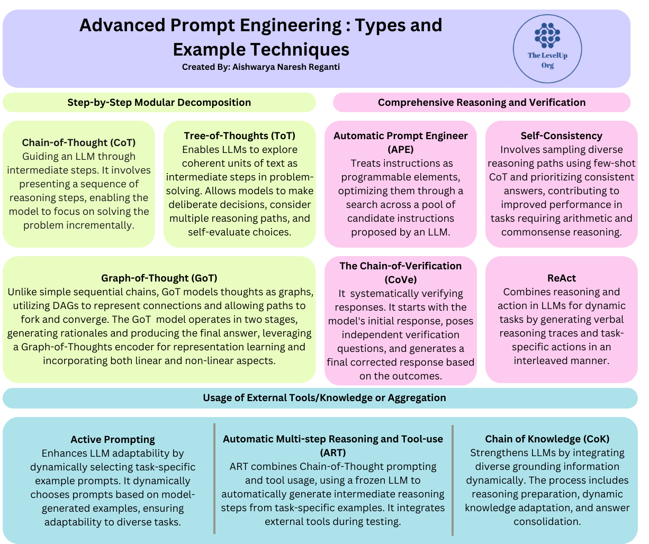A. Decomposição modular passo a passo **
Esses métodos envolvem a divisão de problemas complexos em etapas menores e gerenciáveis, facilitando uma abordagem estruturada para a resolução de problemas. Esses métodos guiam o LLM através de uma sequência de etapas intermediárias, permitindo que ele se concentre na resolução de uma etapa de cada vez, em vez de resolver todo o problema em uma única etapa. Esta abordagem melhora as capacidades de raciocínio dos LLMs e é particularmente útil para tarefas que exigem pensamento em várias etapas.
Exemplos de métodos que se enquadram nesta categoria incluem:
- Solicitação de Cadeia de Pensamento (CoT):
A solicitação de cadeia de pensamento (CoT) é uma técnica para aprimorar capacidades de raciocínio complexas por meio de etapas intermediárias de raciocínio. Este método envolve fornecer uma sequência de etapas de raciocínio que orientam um modelo de linguagem grande (LLM) através de um problema, permitindo que ele se concentre na resolução de uma etapa de cada vez.
No exemplo fornecido abaixo, o prompt envolve avaliar se a soma dos números ímpares em um determinado grupo é um número par. O LLM é orientado a raciocinar passo a passo através de cada exemplo, fornecendo um raciocínio intermediário antes de chegar à resposta final. A saída mostra que o modelo resolve o problema com sucesso considerando os números ímpares e suas somas.
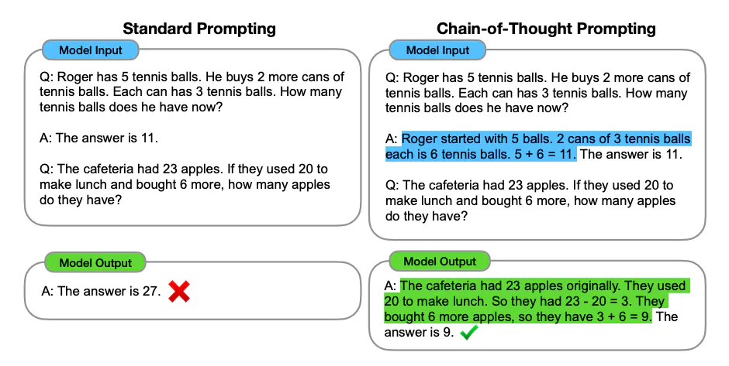
Image Source: [Wei et al. (2022)](https://arxiv.org/abs/2201.11903)
1a. Solicitação de CoT de tiro zero/poucos tiros:
Zero-shot envolve adicionar o prompt "Vamos pensar passo a passo" à pergunta original para orientar o LLM através de um processo de raciocínio sistemático. A solicitação de poucas tentativas fornece ao modelo alguns exemplos de problemas semelhantes para aprimorar as habilidades de raciocínio. Esses métodos CoT melhoram significativamente o desempenho do modelo, instruindo-o explicitamente a pensar no problema passo a passo. Em contraste, sem a solicitação especial, o modelo não consegue fornecer a resposta correta.
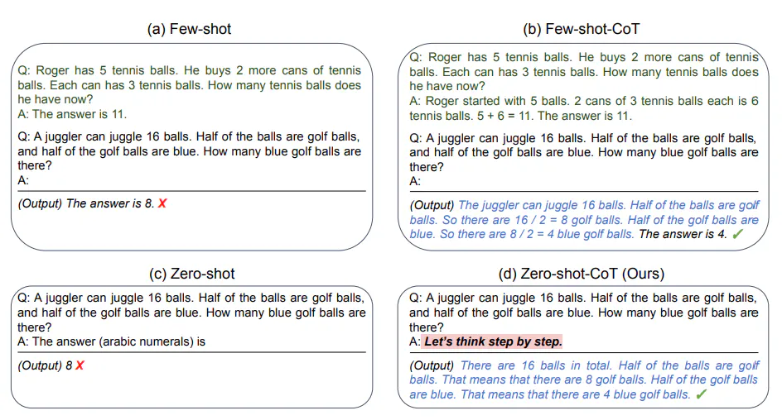 Image Source: [Kojima et al. (2022)](https://arxiv.org/abs/2205.11916)
1b. Cadeia de pensamento automática (Auto-CoT):
A Cadeia de Pensamento Automática (Auto-CoT) foi projetada para automatizar a geração de cadeias de raciocínio para demonstrações. Em vez de criar exemplos manualmente, o Auto-CoT aproveita os LLMs com um prompt "Vamos pensar passo a passo" para gerar automaticamente cadeias de raciocínio, uma por uma.
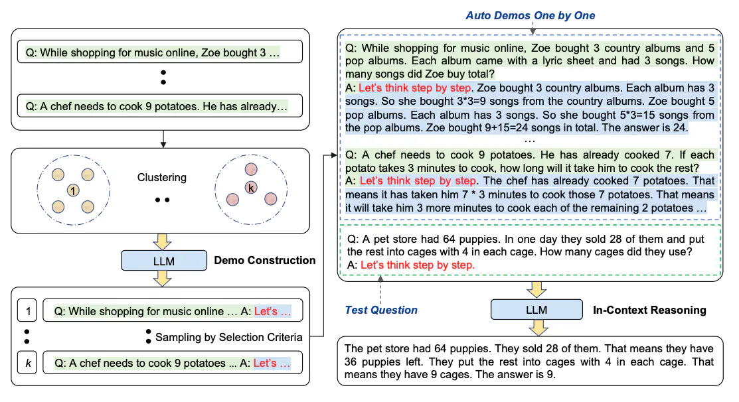
Fonte da imagem: Zhang et al. (2022)
O processo Auto-CoT envolve duas etapas principais:
- Agrupamento de perguntas: divida as perguntas em clusters com base na similaridade.
- Amostragem de demonstração: Selecione uma questão representativa de cada cluster e gere sua cadeia de raciocínio usando Zero-Shot-CoT com heurísticas simples.
O objetivo é eliminar esforços manuais na criação de exemplos diversos e eficazes. O Auto-CoT garante diversidade nas demonstrações, e a abordagem baseada em heurística incentiva o modelo a gerar cadeias de raciocínio simples, mas precisas.
No geral, essas técnicas de estímulo ao CoT mostram a eficácia de orientar os LLMs através do raciocínio passo a passo para melhorar a resolução de problemas e a geração de demonstrações.
- Solicitação de Árvore de Pensamentos (ToT)
A solicitação de árvore de pensamentos (ToT) é uma técnica que estende a abordagem de cadeia de pensamentos. Permite que modelos de linguagem explorem unidades coerentes de texto ("pensamentos") como etapas intermediárias para a resolução de problemas. ToT permite que os modelos tomem decisões deliberadas, considerem vários caminhos de raciocínio e autoavaliem escolhas. Ele introduz uma estrutura estruturada onde os modelos podem olhar para frente ou retroceder conforme necessário durante o processo de raciocínio. O ToT Prompting fornece uma abordagem de raciocínio mais estruturada e dinâmica, permitindo que modelos de linguagem naveguem em problemas complexos com maior flexibilidade e tomada de decisões estratégicas. É particularmente benéfico para tarefas que exigem capacidades de raciocínio abrangentes e adaptativas.
Caracteristicas principais:
- Unidades Coerentes ("Pensamentos"): ToT solicita que os LLMs considerem unidades coerentes de texto como etapas intermediárias de raciocínio.
- Tomada de decisão deliberada: permite que os modelos tomem decisões intencionalmente e avaliem diferentes caminhos de raciocínio.
- Retroceder e Olhar para o Futuro: Permite que os modelos retrocedam ou olhem para frente durante o processo de raciocínio, proporcionando flexibilidade na resolução de problemas.
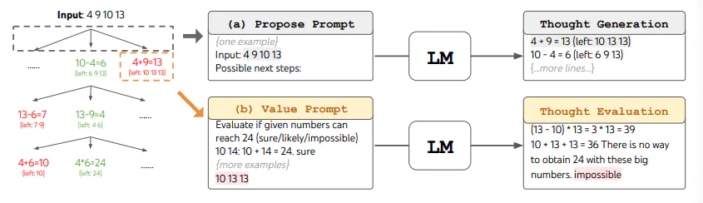Fonte da imagem: Yao et el. (2023)
- Gráfico de estímulo ao pensamento
Este trabalho surge do fato de que os processos de pensamento humano muitas vezes seguem padrões não lineares, desviando-se de simples cadeias sequenciais. Em resposta, os autores propõem o raciocínio Graph-of-Thought (GoT), uma nova abordagem que modela os pensamentos não apenas como cadeias, mas como gráficos, capturando as complexidades do pensamento não sequencial.
Esta extensão introduz uma mudança de paradigma na representação de unidades de pensamento. Os nós no gráfico simbolizam essas unidades de pensamento e as arestas representam conexões, apresentando um retrato mais realista das complexidades inerentes à cognição humana. Ao contrário das árvores tradicionais, o GoT emprega Gráficos Acíclicos Direcionados (DAGs), permitindo a modelagem de caminhos que se bifurcam e convergem. Esta divergência proporciona ao GoT uma vantagem significativa sobre as abordagens lineares convencionais.
O modelo de raciocínio GoT opera em uma estrutura de dois estágios. Inicialmente, gera justificativas e, posteriormente, produz a resposta final. Para facilitar isso, o modelo utiliza um codificador Graph-of-Thoughts para aprendizagem de representação. A integração das representações do GoT com a entrada original ocorre através de um mecanismo de fusão fechado, permitindo ao modelo combinar aspectos lineares e não lineares dos processos de pensamento.
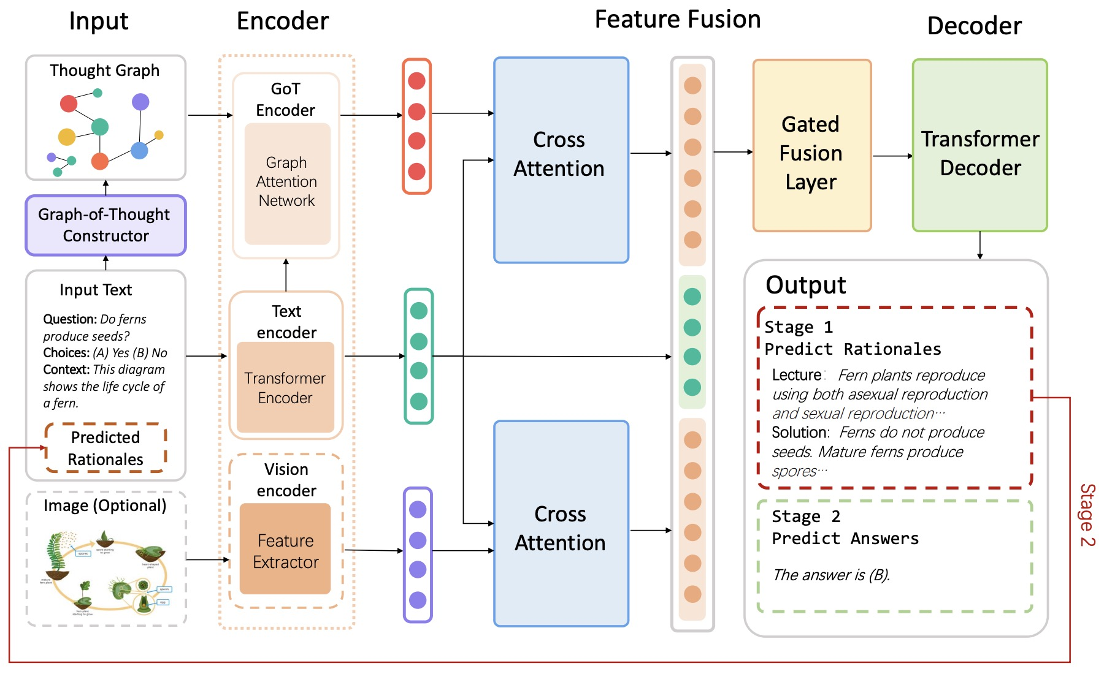 Image Source: [Yao et el. (2023)](https://arxiv.org/abs/2305.16582)

B. Raciocínio e verificação abrangentes
Os métodos abrangentes de raciocínio e verificação na solicitação implicam uma abordagem mais sofisticada, onde o raciocínio não se limita apenas a fornecer uma resposta final, mas envolve a geração de etapas intermediárias detalhadas. O aspecto distintivo destas técnicas é a integração de um mecanismo de autoverificação dentro da estrutura. À medida que o LLM gera respostas intermediárias ou traços de raciocínio, ele verifica de forma autônoma sua consistência e correção. Se a verificação interna produzir um resultado falso, o modelo refina iterativamente suas respostas, garantindo que o raciocínio gerado esteja alinhado com a coerência lógica esperada. Estas verificações contribuem para um processo de raciocínio mais robusto e confiável, permitindo que o modelo se adapte e refine seus resultados com base na validação interna
- Engenheiro de prompt automático
Automatic Prompt Engineer (APE) é uma técnica que trata instruções como elementos programáveis ​​e busca otimizá-las conduzindo uma busca em um conjunto de candidatos a instrução propostos por um LLM. Inspirando-se na síntese clássica de programas e na engenharia de alerta humano, o APE emprega uma função de pontuação para avaliar a eficácia das instruções candidatas. A instrução selecionada, determinada pela pontuação mais alta, é então utilizada como prompt para o LLM. Esta abordagem automatizada visa aumentar a eficiência da geração de prompts, alinhando-se com os princípios clássicos de síntese de programas e aproveitando o conhecimento incorporado em grandes modelos de linguagem para melhorar o desempenho geral na produção dos resultados desejados.
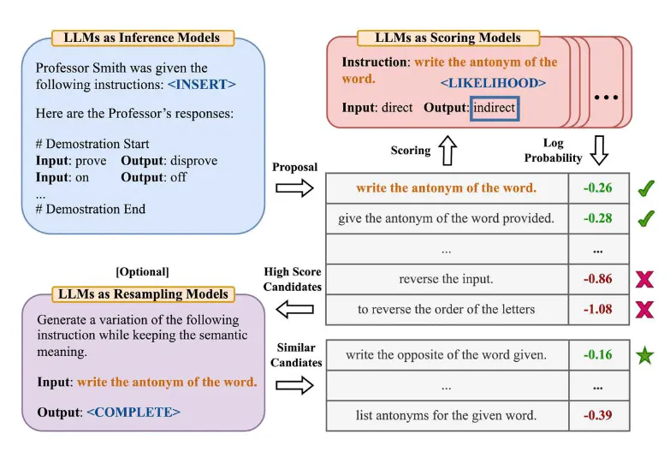 Image Source: [Zhou et al., (2022)](https://arxiv.org/abs/2211.01910)
- Cadeia de Verificação (CoVe)
O método Chain-of-Verification (CoVe) aborda o desafio da alucinação em grandes modelos de linguagem, introduzindo um processo de verificação sistemático. Começa com o modelo elaborando uma resposta inicial a uma consulta do usuário, potencialmente contendo imprecisões. A CoVe então planeja e apresenta questões de verificação independentes, com o objetivo de verificar os fatos da resposta inicial sem preconceitos. O modelo responde a essas questões e, com base nos resultados da verificação, gera uma resposta final, incorporando correções e melhorias identificadas no processo de verificação. CoVe garante verificação imparcial, levando a maior precisão factual na resposta final, e contribui para melhorar o desempenho geral do modelo, mitigando a geração de informações imprecisas.
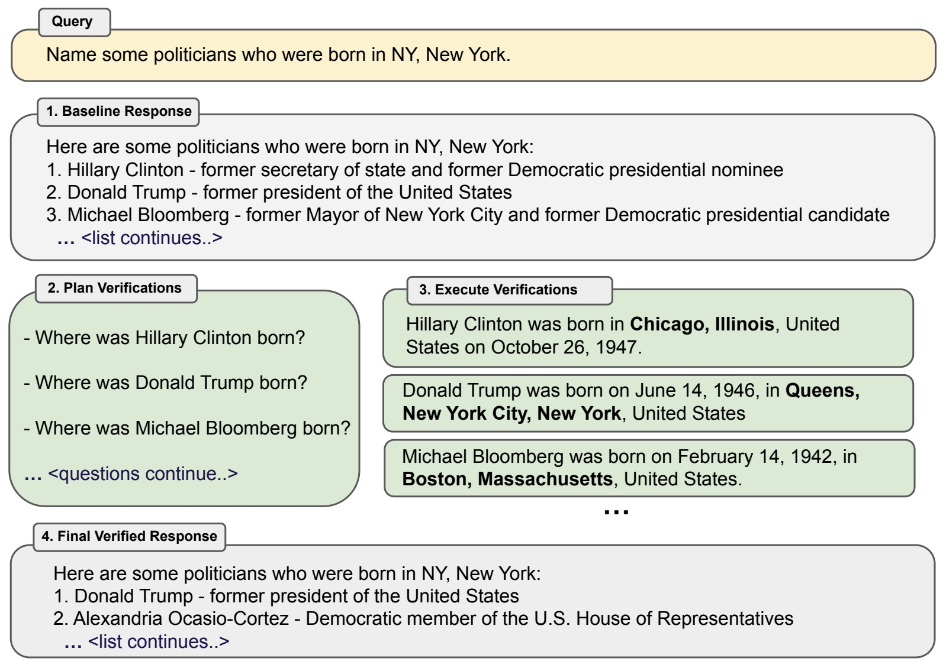 Image Source: [Dhuliawala et al.2023](https://arxiv.org/abs/2309.11495)
- Autoconsistência
A autoconsistência representa um refinamento na engenharia de prompt, visando especificamente as limitações da decodificação ingênua e gananciosa em prompts de cadeia de pensamento. O conceito central envolve a amostragem de vários caminhos de raciocínio diversos usando CoT de poucas tentativas e aproveitando as respostas geradas para identificar a resposta mais consistente. Este método visa melhorar o desempenho da solicitação do CoT, principalmente em tarefas que exigem raciocínio aritmético e de bom senso. Ao introduzir diversidade nos caminhos de raciocínio e priorizar a consistência, a Autoconsistência contribui para respostas de modelos de linguagem mais robustas e precisas dentro da estrutura CoT.
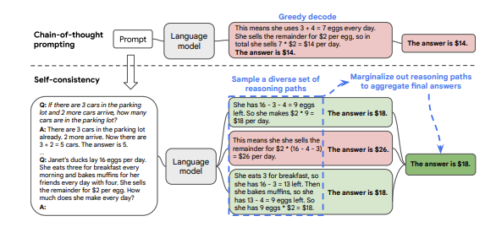
Image Source: [Wang et al. (2022)](https://arxiv.org/pdf/2203.11171.pdf)
- Reagir
A estrutura ReAct combina raciocínio e ação em LLMs para aprimorar suas capacidades em tarefas dinâmicas. A estrutura envolve a geração de traços de raciocínio verbal e ações específicas de tarefas de maneira intercalada. O ReAct visa abordar as limitações de modelos, como a cadeia de pensamento, que não têm acesso ao mundo externo e podem encontrar problemas como alucinação de fatos e propagação de erros. Inspirado na sinergia entre "agir" e "raciocinar" na aprendizagem humana e na tomada de decisões, o ReAct estimula os LLMs a criar, manter e ajustar planos para agir de forma dinâmica. O modelo pode interagir com ambientes externos, como bases de conhecimento, para recuperar informações adicionais, levando a respostas mais confiáveis ​​e factuais.
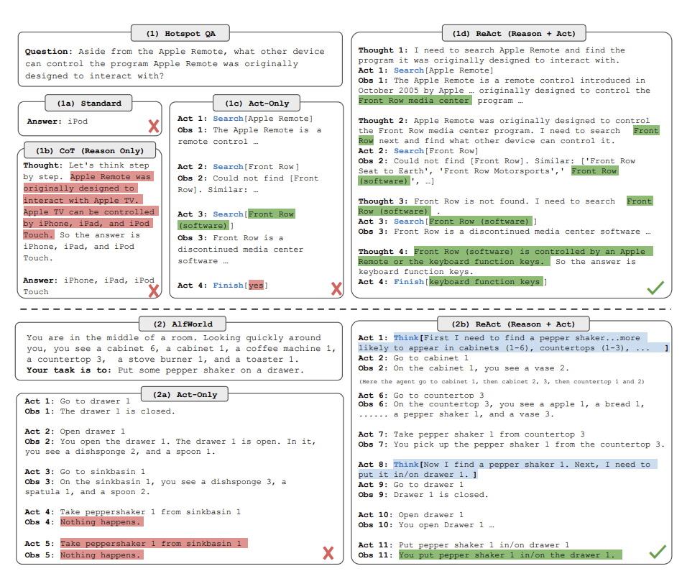Image Source: [Yao et al., 2022](https://arxiv.org/abs/2210.03629)
Como funciona o ReAct:
- Raciocínio e atuação dinâmicos: o ReAct gera traços e ações de raciocínio verbal, permitindo o raciocínio dinâmico em resposta a tarefas complexas.
- Interação com Ambientes Externos: A etapa de ação permite a interação com fontes externas, como mecanismos de busca ou bases de conhecimento, para coletar informações e refinar o raciocínio.
- Melhor desempenho de tarefas: a integração de raciocínio e ação da estrutura contribui para superar as linhas de base de última geração em tarefas de linguagem e tomada de decisão.
- Interpretabilidade humana aprimorada: o ReAct leva a uma melhor interpretabilidade humana e à confiabilidade dos LLMs, tornando suas respostas mais compreensíveis e confiáveis.

C. Uso de ferramentas/conhecimento externo ou agregação
Esta categoria de métodos de solicitação abrange técnicas que aproveitam fontes externas, ferramentas ou informações agregadas para melhorar o desempenho dos LLMs. Estes métodos reconhecem a importância de aceder a conhecimentos ou ferramentas externas para obter respostas mais informadas e contextualmente ricas. As técnicas de agregação envolvem aproveitar o poder de múltiplas respostas para aumentar a robustez. Esta abordagem reconhece que diversas perspetivas e caminhos de raciocínio podem contribuir para respostas mais fiáveis ​​e abrangentes. Aqui está uma visão geral:
- Solicitação ativa (agregação)
O Active Prompting foi projetado para aprimorar a adaptabilidade dos LLMs a várias tarefas, selecionando dinamicamente prompts de exemplo específicos de tarefas. Os métodos de cadeia de pensamento normalmente dependem de um conjunto fixo de exemplares anotados por humanos, o que pode nem sempre ser o mais eficaz para diversas tarefas. Veja como o Active Promting aborda esse desafio:
- Consulta dinâmica:
  - O processo começa consultando o LLM com ou sem alguns exemplos de CoT para um conjunto de questões de treinamento.
  - O modelo gera k respostas possíveis, introduzindo um elemento de incerteza nas suas respostas.
- Métrica de incerteza:
  - Uma métrica de incerteza é calculada com base na discordância entre as k respostas geradas. Esta métrica reflete a incerteza do modelo sobre a resposta mais adequada.
- Anotação Seletiva:
  - As questões com maior incerteza, indicando falta de consenso nas respostas do modelo, são selecionadas para anotação por humanos.
  - Os humanos fornecem novos exemplares anotados especificamente adaptados para lidar com as incertezas identificadas pelo LLM.
- Aprendizagem Adaptativa:
  - Os exemplares recentemente anotados são incorporados aos dados de treinamento, enriquecendo a compreensão e a adaptabilidade do modelo para essas questões específicas.
  - O modelo aprende com os exemplos recentemente anotados, ajustando suas respostas com base na orientação específica da tarefa fornecida.
O mecanismo de adaptação dinâmica do Active Prompting permite que os LLMs busquem e incorporem ativamente exemplos específicos de tarefas que se alinhem com os desafios apresentados por diferentes tarefas. Ao aproveitar exemplares anotados por humanos para casos incertos, esta abordagem contribui para um desempenho mais contextualmente consciente e eficaz em diversas tarefas.
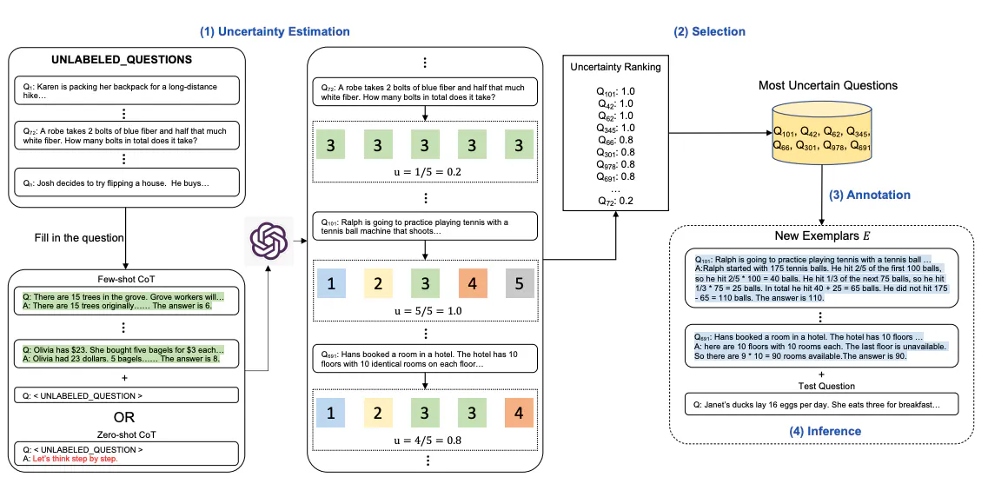
Image Source: [Diao et al., (2023)](https://arxiv.org/pdf/2302.12246.pdf)
- Raciocínio automático em várias etapas e uso de ferramentas (ART) (ferramentas externas)
ART enfatiza o tratamento de tarefas com LLMs. Esta estrutura integra solicitações de cadeia de pensamento e uso de ferramentas, empregando um LLM congelado. Em vez de elaborar demonstrações manualmente, o ART seleciona exemplos específicos de tarefas de uma biblioteca e permite que o modelo gere automaticamente etapas intermediárias de raciocínio. Durante o tempo de teste, integra ferramentas externas ao processo de raciocínio, promovendo a generalização imediata para novas tarefas. O ART não é apenas extensível, permitindo atualizações humanas em bibliotecas de tarefas e ferramentas, mas também promove adaptabilidade e versatilidade no tratamento de uma variedade de tarefas com LLMs.
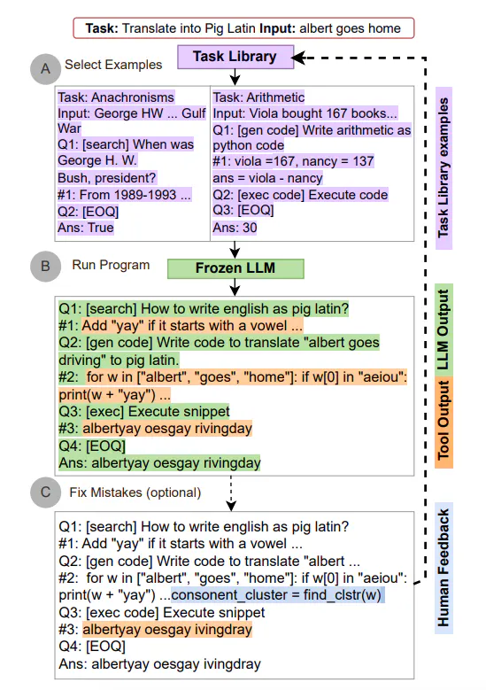
Image Source: [Paranjape et al., (2023)](https://arxiv.org/abs/2303.09014)
- Cadeia de Conhecimento (CoK)
Esta estrutura visa reforçar os LLMs integrando dinamicamente informações de base de diversas fontes, promovendo lógicas mais factuais e mitigando o risco de alucinação durante a geração. O CoK opera em três estágios principais: preparação do raciocínio, adaptação dinâmica do conhecimento e consolidação das respostas. Começa formulando justificativas e respostas iniciais enquanto identifica domínios de conhecimento relevantes. Posteriormente, refina estas lógicas de forma incremental, adaptando o conhecimento dos domínios identificados, fornecendo, em última análise, uma base sólida para a resposta final. A figura abaixo ilustra uma comparação com outros métodos, destacando a incorporação de fontes heterogêneas pelo CoK para recuperação de conhecimento e adaptação dinâmica de conhecimento.
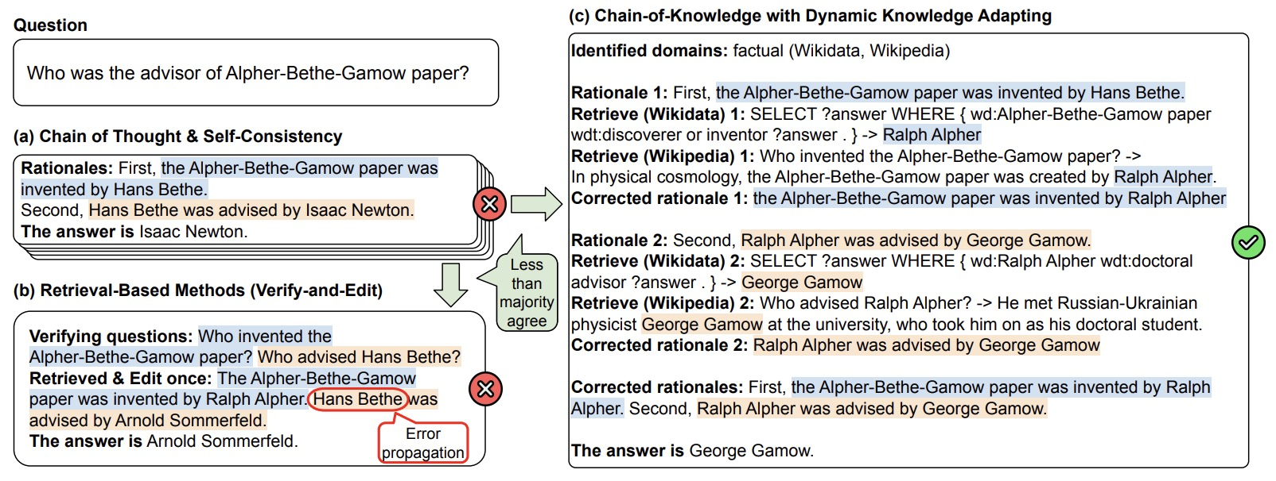
Image Source: [Li et al. 2024](https://arxiv.org/abs/2401.04398)

Riscos
A solicitação traz vários riscos, e a invasão imediata é uma preocupação notável que explora vulnerabilidades em LLMs. Os riscos associados à solicitação incluem:
- Injeção imediata:
  - Risco: Atores maliciosos podem injetar conteúdo prejudicial ou enganoso em prompts, levando os LLMs a gerar resultados inadequados, tendenciosos ou falsos.
  - Contexto: Texto não confiável usado em prompts pode ser manipulado para fazer com que o modelo diga tudo o que o invasor desejar, comprometendo a integridade do conteúdo gerado.
- Vazamento imediato:
  - Risco: Os invasores podem extrair informações confidenciais das respostas do LLM, levantando questões de privacidade e segurança.
  - Contexto: Alterar o user_input para tentar vazar o próprio prompt é uma forma de vazamento do prompt, potencialmente revelando informações internas.
- Jailbreak:
  - Risco: O jailbreak permite que os usuários contornem os recursos de segurança e moderação, levando à geração de respostas controversas, prejudiciais ou inadequadas.
  - Contexto: Metodologias de hacking de prompts, como o fingimento, podem explorar a dificuldade do modelo em rejeitar avisos prejudiciais, permitindo que os usuários façam qualquer pergunta que desejarem.
- Preconceito e desinformação:
  - Risco: As solicitações que introduzem informações tendenciosas ou enganosas podem resultar em resultados que perpetuam ou amplificam os preconceitos existentes e espalham informações erradas.
  - Contexto: As instruções elaboradas podem manipular os LLMs para produzirem respostas tendenciosas ou imprecisas, contribuindo para o reforço dos preconceitos sociais.
- Preocupações com segurança:
  - Risco: O hacking imediato representa uma ameaça de segurança mais ampla, permitindo que os invasores comprometam a integridade do conteúdo gerado pelo LLM e potencialmente explorem modelos para fins maliciosos.
  - Contexto: Medidas defensivas, incluindo defesas imediatas e monitoramento contínuo, são essenciais para mitigar os riscos de segurança associados à invasão imediata.
Para enfrentar estes riscos, é crucial implementar estratégias defensivas robustas, realizar auditorias regulares ao comportamento do modelo e permanecer vigilante contra potenciais vulnerabilidades introduzidas através de avisos. Além disso, são necessários investigação e desenvolvimento contínuos para aumentar a resiliência dos LLM contra ataques imediatos e mitigar preconceitos no conteúdo gerado.

Ferramentas populares
Aqui está uma coleção de ferramentas conhecidas para engenharia imediata. Embora alguns funcionem como estruturas de desenvolvimento de aplicativos ponta a ponta, outros são adaptados para fins de geração e manutenção imediata ou avaliação. As ferramentas listadas são predominantemente de código aberto ou de uso gratuito e demonstraram boa adaptabilidade. É importante observar que existem ferramentas adicionais disponíveis, embora possam ser menos reconhecidas ou exigir pagamento.
- PromptAppGPT :
  - Descrição: uma estrutura de desenvolvimento rápido de aplicativos baseada em prompt de baixo código.
  - Recursos: Desenvolvimento baseado em prompt de baixo código, geração de texto GPT e imagem DALLE, editor/compilador/executor de prompt on-line, geração automática de UI, suporte para extensões de plug-in.
  - Objetivo: permite o desenvolvimento de aplicativos em linguagem natural com base em GPT, reduzindo a barreira para o desenvolvimento de aplicativos GPT.
- PromptBench :
  - Descrição: Um pacote Python baseado em PyTorch para avaliação de LLMs.
  - Recursos: APIs fáceis de usar para avaliação rápida do desempenho do modelo, métodos de engenharia de prompt (cadeia de pensamento de poucos disparos, prompt de emoção, prompt de especialista), avaliação de prompts adversários, avaliação dinâmica para mitigar possível contaminação de dados de teste.
  - Objetivo: Facilita a avaliação e avaliação de LLMs com vários recursos, incluindo engenharia imediata e avaliação imediata adversária.
- Prompt Engine :
  - Descrição: Uma biblioteca de utilitários NPM para criar e manter prompts para LLMs.
  - Antecedentes: Visa simplificar a engenharia imediata para LLMs como GPT-3 e Codex, fornecendo utilitários para a elaboração de entradas que extraem resultados específicos dos modelos.
  - Objetivo: Facilita a criação e manutenção de prompts, codificando padrões e práticas em torno da engenharia de prompts.
- Prompts AI :
  - Descrição: um playground avançado do GPT-3 com foco em ajudar os usuários a descobrir os recursos do GPT-3 e auxiliar os desenvolvedores na engenharia imediata para casos de uso específicos.
  - Objetivos: ajudar usuários iniciantes do GPT-3, experimentar engenharia imediata, otimizar o produto para casos de uso como redação criativa, classificação e bots de bate-papo.
- OpenPrompt :
  - Descrição: Uma biblioteca construída em PyTorch para aprendizagem imediata, adaptando LLMs para tarefas downstream de PNL.
  - Recursos: Estrutura padrão, flexível e extensível para implantação de pipelines de aprendizagem imediata, suportando o carregamento de PLMs de transformadores huggingface.
  - Objetivo: Fornece uma abordagem padronizada para aprendizagem imediata, facilitando a adaptação de PLMs para tarefas específicas de PNL.
- Promptify:
  - Recursos: Conjunto de testes para prompts LLM, execute tarefas de PNL em algumas linhas de código, lide com previsões fora dos limites, saída fornecida como objetos Python para fácil análise, suporte para exemplos e amostras personalizados, execute inferência em modelos do Huggingface Hub .
  - Objetivo: Visa facilitar testes imediatos para LLMs, simplificar tarefas de PNL e otimizar prompts para reduzir custos de token OpenAI.

Leia/assistir estes recursos (opcional)
- https://www.promptingguide.ai/
- https://aman.ai/primers/ai/prompt-engineering/
- https://www.deeplearning.ai/short-courses/chatgpt-prompt-engineering-for-developers/
- https://learnprompting.org/courses

Leia estes artigos (opcional)
- https://arxiv.org/abs/2304.05970
- https://arxiv.org/abs/2309.11495
- https://arxiv.org/abs/2310.08123
- https://arxiv.org/abs/2305.13626

Geração Aumentada de Recuperação (RAG)

ETMI5: Explique-me em 5
No conteúdo desta semana, faremos uma exploração aprofundada da Retrieval Augmented Generation (RAG), uma estrutura de IA que aprimora os recursos de grandes modelos de linguagem integrando informações contextualmente relevantes em tempo real de fontes externas durante o processo de geração de resposta. Aborda as limitações dos LLMs, como a inconsistência e a falta de conhecimento específico do domínio, reduzindo assim o risco de gerar respostas incorretas ou alucinadas.
O RAG opera em três fases principais: ingestão, recuperação e síntese. Na fase de ingestão, os documentos são segmentados em pedaços menores e gerenciáveis, que são então transformados em incorporações e armazenados em um índice para recuperação eficiente. A fase de recuperação envolve aproveitar o índice para recuperar os k principais documentos relevantes com base em métricas de similaridade quando uma consulta do usuário é recebida. Finalmente, na fase de síntese, o LLM utiliza as informações recuperadas juntamente com seus dados de treinamento interno para formular respostas precisas às dúvidas dos usuários.
Discutiremos a história do RAG e, em seguida, nos aprofundaremos nos principais componentes do RAG, incluindo ingestão, recuperação e síntese, fornecendo insights detalhados sobre os processos e estratégias de melhoria de cada fase. Também abordaremos vários desafios associados ao RAG, como complexidade de ingestão de dados, incorporação eficiente e ajuste fino para generalização e proporemos soluções para cada um deles.

O que é RAG? (Recapitular)
Retrieval Augmented Generation (RAG) é uma estrutura de IA que melhora a qualidade das respostas geradas por LLMs, incorporando informações atualizadas e contextualmente relevantes de fontes externas durante o processo de geração. Aborda a inconsistência e a falta de conhecimento específico do domínio nos LLMs, reduzindo as chances de alucinações ou respostas incorretas. O RAG envolve duas fases: recuperação, onde informações relevantes são pesquisadas e recuperadas, e geração de conteúdo, onde o LLM sintetiza uma resposta com base nas informações recuperadas e em seus dados internos de treinamento. Essa abordagem melhora a precisão, permite a verificação da fonte e reduz a necessidade de retreinamento contínuo do modelo.
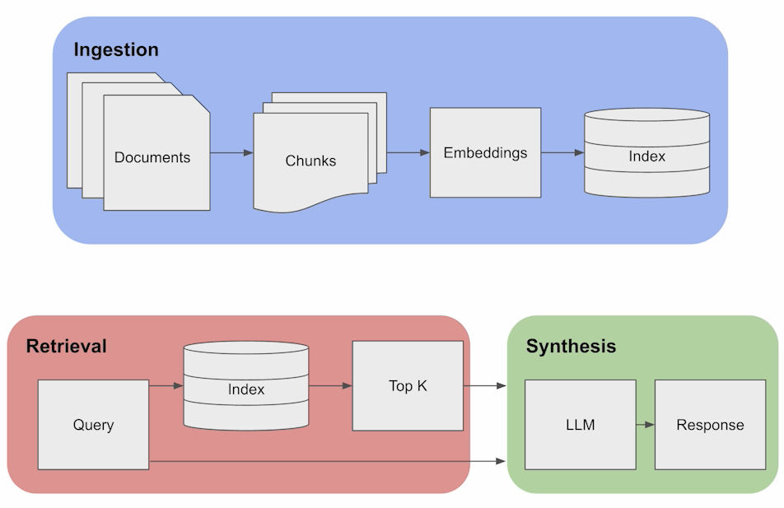
Fonte da imagem: https://www.deeplearning.ai/short-courses/langchain-for-llm-application-development/
O diagrama acima descreve o pipeline RAG fundamental, que consiste em três componentes principais:
- Ingestão:
  - Os documentos passam por segmentação em pedaços, e os embeddings são gerados a partir desses pedaços, posteriormente armazenados em um índice.
  - Os pedaços são essenciais para identificar as informações relevantes em resposta a uma determinada consulta, assemelhando-se a uma abordagem de recuperação padrão.
- Recuperação:
  - Aproveitando o índice de embeddings, o sistema recupera os k principais documentos quando uma consulta é recebida, com base na similaridade dos embeddings.
- Síntese:
  - Examinando os pedaços como informações contextuais, o LLM utiliza esse conhecimento para formular respostas precisas.
💡Ao contrário dos métodos anteriores para adaptação de domínio, é importante destacar que o RAG não necessita de nenhum treinamento de modelo. Pode ser prontamente aplicado sem a necessidade de treinamento quando dados de domínio específico são fornecidos.

História
RAG, ou Retrieval-Augmented Generation, fez sua estreia neste artigo da Meta. A ideia surgiu em resposta às limitações observadas em grandes modelos de linguagem pré-treinados em relação à sua capacidade de acessar e manipular o conhecimento de forma eficaz.
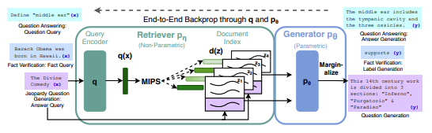
Image Source: [https://arxiv.org/pdf/2005.11401.pdf](https://arxiv.org/pdf/2005.11401.pdf)
Abaixo está um breve resumo de como os autores apresentam o problema e fornecem uma solução:
O RAG surgiu porque, embora os grandes modelos de linguagem fossem bons em lembrar fatos e executar tarefas específicas, eles tinham dificuldades quando se tratava de usar e manipular com precisão esse conhecimento. Isto ficou evidente em tarefas pesadas em conhecimento, onde outros modelos especializados os superaram. Os autores identificaram desafios nos modelos existentes, como dificuldade em explicar decisões e acompanhar as mudanças do mundo real. Antes do RAG, havia resultados promissores com modelos híbridos que misturavam memórias paramétricas e não paramétricas. Exemplos como REALM e ORQA combinaram modelos de linguagem mascarada com um recuperador, mostrando resultados positivos nessa direção.
Então veio o RAG, um divisor de águas na forma de um método flexível de ajuste fino para geração aumentada por recuperação. RAG combinou memória paramétrica pré-treinada (como um modelo seq2seq) com memória não paramétrica de um índice vetorial denso da Wikipedia, acessado por meio de um recuperador neural pré-treinado como Dense Passage Retriever (DPR). Os modelos RAG tiveram como objetivo aprimorar modelos de geração de memória paramétrica pré-treinados, combinando-os com memória não paramétrica por meio de ajuste fino. O modelo seq2seq no RAG usou documentos latentes recuperados pelo recuperador neural, criando um modelo treinado de ponta a ponta. O treinamento envolveu o ajuste fino de qualquer tarefa seq2seq, aprendendo tanto o gerador quanto o recuperador. Os documentos latentes foram então tratados usando uma aproximação top-K, por saída ou por token.
O principal significado do RAG foi afastar-se das abordagens anteriores que propunham adicionar memória não paramétrica aos sistemas. Em vez disso, o RAG explorou uma nova abordagem em que os componentes de memória paramétricos e não paramétricos eram pré-treinados e preenchidos com muito conhecimento. Em experimentos, o RAG provou seu valor ao alcançar resultados de alto nível na resposta a perguntas de domínio aberto e superando modelos anteriores na verificação de fatos e na geração intensiva de conhecimento. Outra vitória do RAG foi mostrar que ele poderia se adaptar, permitindo que a memória não paramétrica fosse trocada e atualizada para manter o conhecimento do modelo atualizado em um mundo em mudança.

Componentes chave
Conforme mencionado anteriormente, os elementos-chave do RAG envolvem os processos de ingestão, recuperação e síntese. Agora, vamos nos aprofundar em cada um desses componentes.

Ingestão
No RAG, o processo de ingestão refere-se ao tratamento e preparação dos dados antes de serem utilizados pelo modelo para geração de respostas.
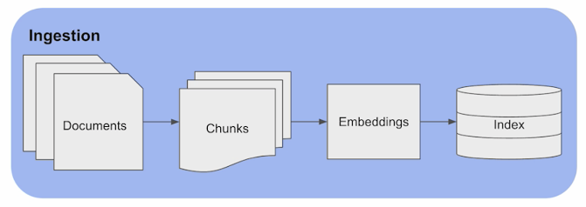
Este processo envolve 3 etapas principais:
- Chunking: Dividir o texto de entrada em segmentos ou pedaços menores e mais gerenciáveis. Isso pode ser baseado no tamanho, nas frases ou em outras divisões naturais do texto. Iremos nos aprofundar nas estratégias de chunking nas próximas seções. Como exemplo, considere um artigo abrangente sobre o Renascimento. O processo de agrupamento envolve a divisão do artigo em segmentos gerenciáveis ​​com base em quebras naturais, como parágrafos ou períodos históricos distintos (por exemplo, Início da Renascença, Alta Renascença). Cada um desses segmentos torna-se um pedaço, permitindo uma análise focada pelo modelo de linguagem.
- Incorporação : Transformar o texto ou pedaços em um formato vetorial que capture qualidades essenciais de forma computacionalmente amigável. Esta etapa é crucial para o processamento eficiente pelo modelo de linguagem. Seguindo o exemplo anterior – uma vez identificados os segmentos do artigo, o processo de incorporação transforma o conteúdo de cada pedaço em um formato vetorial. Por exemplo, a secção sobre a Alta Renascença poderia ser incorporada num vector que capturasse aspectos artísticos, culturais e históricos importantes. Essa representação vetorial aprimora a capacidade do modelo de compreender e processar as informações diferenciadas dentro do bloco.
- Indexação: Organizar os dados incorporados em um formato estruturado otimizado para recuperação rápida e eficiente. Isso geralmente envolve a criação de uma representação vetorial para cada documento e o armazenamento desses vetores em um formato pesquisável, como um banco de dados vetorial ou mecanismo de pesquisa. No exemplo que discutimos: O banco de dados indexado é criado organizando essas representações vetoriais de eventos históricos. Cada pedaço, agora representado como um vetor, é indexado para recuperação eficiente. Quando um usuário faz uma consulta sobre um aspecto específico da Renascença, a indexação permite a rápida identificação e recuperação dos trechos mais relevantes, fornecendo respostas contextualmente ricas.

Recuperação
O componente de recuperação envolve as seguintes etapas:
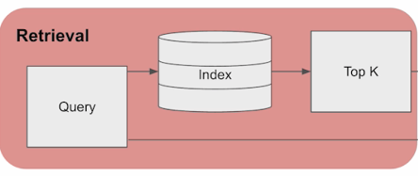
- Consulta do usuário: um usuário faz uma consulta em linguagem natural ao LLM. Por exemplo, digamos que concluímos o processo de ingestão de artigos renascentistas conforme explicado no método acima e um usuário faz a pergunta: “Conte-me sobre o período renascentista”.
- Conversão de Consulta: A consulta é enviada para um modelo de incorporação, que converte a consulta em linguagem natural em um formato numérico, criando uma incorporação ou representação vetorial. O modelo de incorporação é igual ao modelo usado para incorporar artigos na fase de ingestão.
- Comparação de Vetores: Os vetores numéricos da consulta são comparados aos vetores de um índice de uma base de conhecimento criada na fase anterior. Isso envolve medir métricas de similaridade ou distância entre o vetor de consulta e os vetores armazenados no índice (geralmente similaridade de cosseno).
- Recuperação Top-K: O sistema então recupera os principais documentos ou passagens da base de conhecimento que possuem a maior similaridade com o vetor de consulta. Esta etapa envolve a seleção de um número predefinido (K) dos documentos mais relevantes com base nas semelhanças vetoriais. Essas incorporações podem incluir informações sobre diferentes aspectos da Renascença.
- Recuperação de dados: O sistema recupera o conteúdo ou dados reais dos K ​​principais documentos selecionados na base de conhecimento. Esse conteúdo normalmente está em formato legível, representando informações relevantes relacionadas à consulta do usuário.
Portanto, ao final da fase de recuperação, o LLM tem acesso ao contexto relevante referente aos segmentos da base de conhecimento que possuem maior relevância para a consulta do usuário. Neste exemplo, o processo de recuperação garante que o utilizador receba uma resposta bem informada sobre o Renascimento, recorrendo a documentos históricos armazenados na base de conhecimento para fornecer informações contextualmente ricas.

Síntese
A fase de Síntese é muito semelhante à geração normal do LLM, exceto que agora o LLM tem acesso a contexto adicional da base de conhecimento. O LLM apresenta a resposta final ao usuário, combinando a geração de sua própria linguagem com informações recuperadas da base de conhecimento. A resposta pode incluir referências a documentos específicos ou fontes históricas.
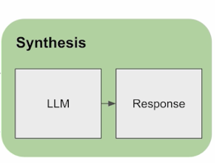

Desafios RAG
Embora o RAG pareça ser uma forma muito simples de integrar LLMs com conhecimento, ainda existem os desafios abertos de pesquisa e aplicação do RAG mencionados abaixo.
- Complexidade da ingestão de dados: lidar com a complexidade da ingestão de extensas bases de conhecimento envolve superar desafios de engenharia. Por exemplo, paralelizar solicitações de forma eficaz, gerenciar mecanismos de novas tentativas e dimensionar a infraestrutura são considerações críticas. Imagine ingerir grandes volumes de diversas fontes de dados, como artigos científicos, e garantir um processamento eficiente para tarefas subsequentes de recuperação e geração.
- Incorporação Eficiente: Garantir a incorporação eficiente de grandes conjuntos de dados apresenta desafios como abordar limites de taxa, implementar uma lógica de repetição robusta e gerenciar modelos auto-hospedados. Considere o cenário em que um sistema de IA precisa incorporar uma vasta coleção de artigos de notícias, exigindo estratégias para lidar com mudanças de dados, mecanismos de sincronização e otimização de custos de incorporação.
- Considerações sobre banco de dados vetorial: o armazenamento de dados em um banco de dados vetorial apresenta considerações como compreensão dos recursos de computação, monitoramento, fragmentação e solução de possíveis gargalos. Pense nos desafios envolvidos na manutenção de um banco de dados vetorial para uma ampla gama de documentos, cada um com diversos níveis de complexidade e importância.
- Ajuste fino e generalização: É um desafio ajustar modelos RAG para tarefas específicas e, ao mesmo tempo, garantir a generalização em diversas tarefas de PNL com uso intensivo de conhecimento. Por exemplo, alcançar um desempenho ideal em tarefas de resposta a perguntas pode exigir diferentes abordagens de ajuste fino em comparação com tarefas que envolvem a geração de linguagem criativa, exigindo um equilíbrio cuidadoso.
- Memória Híbrida Paramétrica e Não Paramétrica: A integração de componentes de memória paramétrica e não paramétrica em modelos como RAG apresenta desafios relacionados à revisão do conhecimento, interpretabilidade e prevenção de alucinações. Considere a dificuldade em garantir que um modelo de linguagem combine seu conhecimento pré-treinado com informações recuperadas dinamicamente, evitando imprecisões e mantendo a coerência.
- Mecanismos de atualização de conhecimento: É crucial desenvolver mecanismos para atualizar a memória não paramétrica à medida que o conhecimento do mundo real evolui. Imagine um cenário em que os modelos RAG precisem de se adaptar às mudanças de informação em domínios como a medicina, onde surgem continuamente novas descobertas de investigação e tratamentos, exigindo atualizações atempadas para respostas precisas.

Melhorando os componentes RAG (ingestão)

1. Melhores estratégias de chunking
No contexto de aprimoramento do processo de ingestão dos componentes RAG, a adoção de estratégias avançadas de chunking é necessária para o tratamento eficiente de dados textuais. Em um pipeline RAG simples, é adotada uma estratégia fixa, ou seja, um número fixo de palavras ou caracteres formando um único pedaço.
Considerando as complexidades envolvidas em grandes conjuntos de dados, as seguintes estratégias estão sendo utilizadas recentemente:
- Chunking baseado em conteúdo: divide o texto com base no significado e na estrutura da frase usando técnicas como marcação de classe gramatical ou análise sintática. Isso preserva o sentido e a coerência do texto. No entanto, uma consideração dessa fragmentação é que ela requer recursos computacionais adicionais e complexidade algorítmica.
- Frase de frase: envolve quebrar o texto em frases completas e gramaticalmente corretas usando reconhecimento de limite de frase ou segmento de fala. Mantém a unidade e completude do texto, mas pode gerar pedaços de tamanhos variados, sem homogeneidade.
- Chunking recursivo: divide o texto em pedaços de diferentes níveis, criando uma estrutura hierárquica e flexível. Oferece maior granularidade e variedade no texto, mas gerenciar e indexar esses pedaços envolve maior complexidade.

2. Melhores estratégias de indexação
A indexação aprimorada permite pesquisa e recuperação de informações mais eficientes. Quando blocos de dados são indexados adequadamente, fica mais fácil localizar e recuperar rapidamente informações específicas. Algumas estratégias melhoradas incluem:
- Indexação detalhada: divide subpartes (por exemplo, sentenças) e atribui a cada bloco um identificador com base em sua posição e um vetor de recursos com base no conteúdo. Fornece contexto e precisão específicos, mas requer mais memória e tempo de processamento.
- Indexação baseada em perguntas: agrupa domínios de conhecimento (por exemplo, tópicos) e atribui a cada bloco um identificador com base em sua categoria e um vetor de características com base na relevância. Alinha-se diretamente com as solicitações do usuário, aumentando a eficiência, mas pode resultar em perda de informações e menor precisão.
- Indexação otimizada com resumos de blocos: gera um resumo para cada bloco usando técnicas de extração ou compactação. Atribui um identificador com base no resumo e um vetor de recursos com base na similaridade. Fornece maior síntese e variedade, mas exige complexidade na geração e comparação de resumos.

Melhorando os componentes RAG (Recuperação)

1. Perguntas hipotéticas e HyDE:
A introdução de questões hipotéticas envolve gerar uma pergunta para cada bloco, incorporar essas questões em vetores e realizar uma pesquisa de consulta nesse índice de vetores de questões. Isso melhora a qualidade da pesquisa devido à maior similaridade semântica entre consultas e questões hipotéticas em comparação com blocos reais. Por outro lado, HyDE (Extração de Resposta Hipotética) envolve a geração de uma resposta hipotética dada a consulta, melhorando a qualidade da pesquisa ao aproveitar a representação vetorial da consulta e sua resposta hipotética.
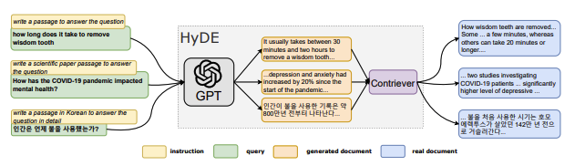
Image Source: [https://arxiv.org/pdf/2212.10496.pdf](https://arxiv.org/pdf/2212.10496.pdf)

2. Enriquecimento de Contexto:
A estratégia aqui visa a recuperação de pedaços menores para melhorar a qualidade da pesquisa, ao mesmo tempo que incorpora o contexto circundante para o raciocínio do modelo de linguagem. Duas opções podem ser exploradas:
- Recuperação de janela de frase: Incorporação de cada frase em um documento separadamente para obter alta precisão na pesquisa de distância de cosseno entre a consulta e o contexto. Depois de recuperar a frase mais relevante, uma janela de contexto é estendida incluindo um número específico de frases antes e depois da frase recuperada. Este contexto estendido é então enviado ao LLM para raciocínio sobre a consulta fornecida. O objetivo é melhorar a compreensão do LLM sobre o contexto que envolve a frase recuperada, permitindo respostas mais informadas.
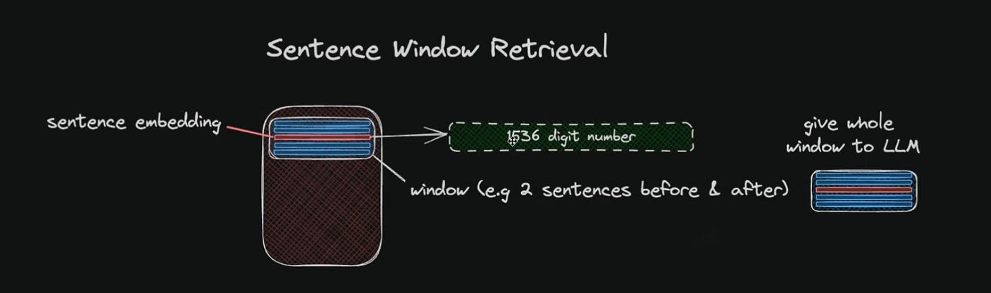
Fonte da imagem: https://medium.com/@shivansh.kaushik/advanced-text-retrieval-with-elasticsearch-llamaindex-sentence-window-retrieval-cb5ea720aa44
- Auto-Merging Retriever: Nesta abordagem, os documentos são inicialmente divididos em pedaços filhos menores, cada um referindo-se a um pedaço pai maior. Durante a recuperação, pedaços menores são buscados primeiro. Se, entre os principais pedaços recuperados, mais de um número especificado estiver vinculado ao mesmo nó pai (pedaço maior), o contexto alimentado ao LLM será substituído por esse nó pai. Este processo pode ser comparado à fusão automática de vários pedaços recuperados em um pedaço pai maior, daí o nome "recuperador de mesclagem automática". O método visa capturar tanto a granularidade quanto o contexto, contribuindo para respostas mais abrangentes e coerentes do LLM.
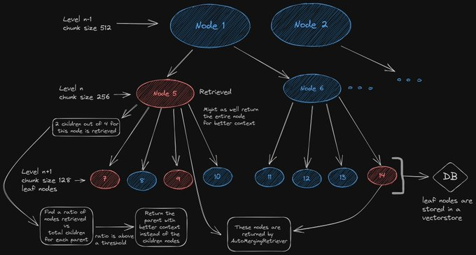
Fonte da imagem: https://twitter.com/clusteredbytes

3. Recuperação de fusão ou pesquisa híbrida:
Esta estratégia integra abordagens convencionais de pesquisa baseadas em palavras-chave com técnicas contemporâneas de pesquisa semântica. Ao incorporar diversos algoritmos como tf-idf (frequência de termo – frequência inversa de documento) ou BM25 junto com a pesquisa baseada em vetores, os sistemas RAG podem aproveitar os benefícios da relevância semântica e da correspondência de palavras-chave, resultando em resultados de pesquisa mais completos e inclusivos.
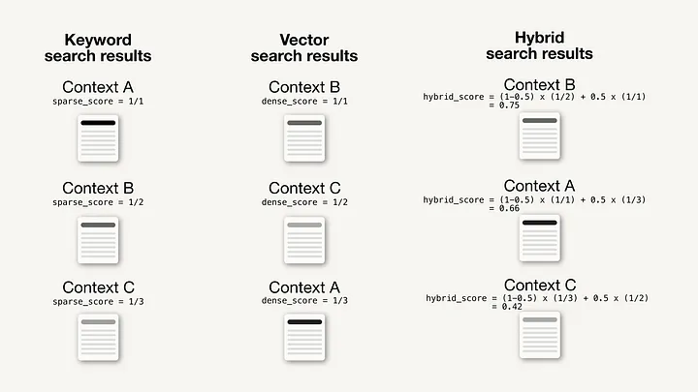
Fonte da imagem: https://towardsdatascience.com/improving-retrieval-performance-in-rag-pipelines-with-hybrid-search-c75203c2f2f5

4. Reclassificação e filtragem:
O refinamento pós-recuperação é realizado por meio de filtragem, reclassificação ou transformações. LlamaIndex fornece vários pós-processadores, permitindo a filtragem de resultados com base em pontuação de similaridade, palavras-chave, metadados ou reclassificação com modelos como LLMs ou codificadores cruzados de transformadores de frases. Esta etapa precede a apresentação final do contexto recuperado ao LLM para geração de respostas.
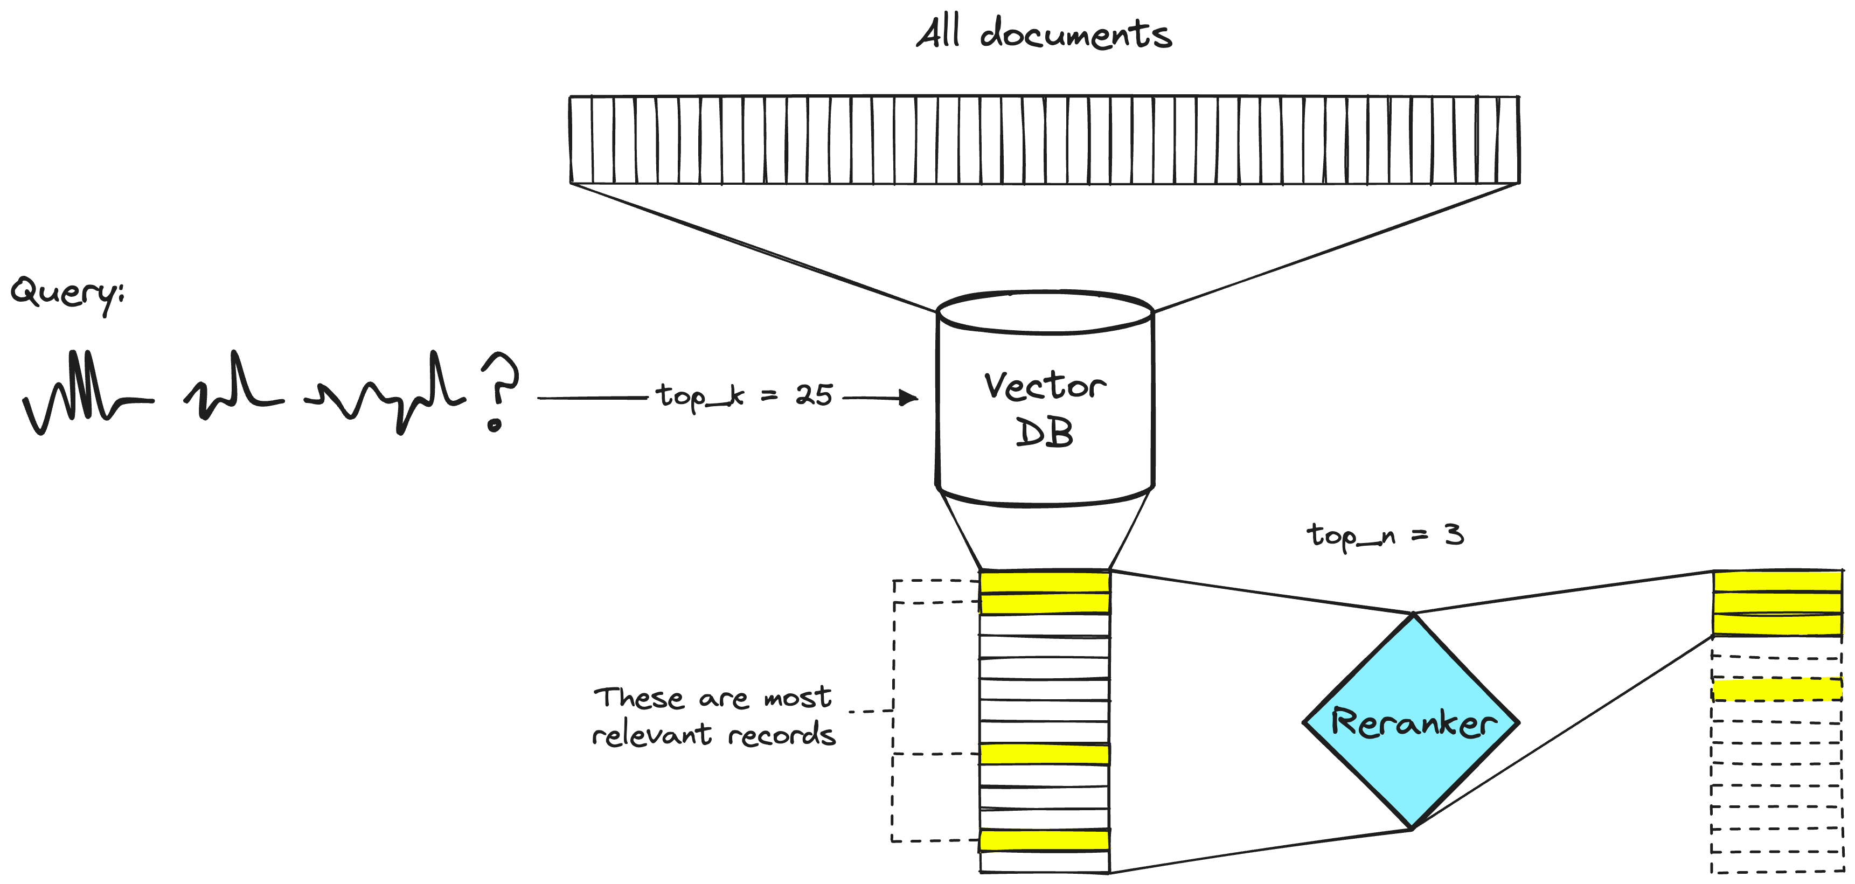
Fonte da imagem: https://www.pinecone.io/learn/series/rag/rerankers/

4. Transformações de consulta e roteamento [ Fonte ]
Os métodos de transformação de consultas melhoram a recuperação, dividindo consultas complexas em subquestões (Expansão) e melhorando consultas mal formuladas por meio da reescrita. Enquanto o roteamento de consulta dinâmico otimiza a recuperação de dados em diversas fontes. A seguir estão abordagens populares

Transformações de consulta
- Expansão da consulta *:* A expansão da consulta decompõe a entrada em subquestões, cada uma das quais é um desafio de recuperação mais restrito. Por exemplo, uma pergunta sobre física pode ser transformada em uma pergunta (e uma resposta gerada pelo LLM) sobre os princípios físicos por trás da consulta do usuário.
- Reescrita de consulta : Ao abordar consultas de usuário mal estruturadas ou redigidas, a abordagem Reescrever-Recuperar-Leitura envolve reformular perguntas para aumentar a eficácia da recuperação. O método é explicado em detalhes no artigo.
- Compactação de consulta: em cenários em que uma pergunta do usuário segue uma conversa de chat mais ampla, o contexto conversacional completo pode ser necessário para responder à pergunta. A compactação de consulta é utilizada para condensar o histórico do bate-papo em uma pergunta final para recuperação.

Roteamento de consulta
- Roteamento de consulta dinâmica : A questão de onde os dados residem é crucial no RAG, especialmente em ambientes de produção com diversos armazenamentos de dados. O roteamento dinâmico de consultas, suportado por LLMs, direciona com eficiência as consultas recebidas para os armazenamentos de dados apropriados. Este roteamento dinâmico se adapta a diferentes fontes e otimiza o processo de recuperação.

Melhorando os componentes RAG (Geração)
O método mais direto para a geração do LLM envolve concatenar todas as partes relevantes do contexto, ultrapassando um limite de relevância predefinido e apresentá-las junto com a consulta ao LLM em uma única instância. No entanto, existem alternativas mais avançadas, necessitando de múltiplas chamadas ao LLM para melhorar iterativamente o contexto recuperado, levando, em última análise, à geração de uma resposta mais refinada e melhorada. Alguns métodos são ilustrados abaixo.

1. Abordagens de síntese de resposta:
Envolve 3 etapas
- Refinamento iterativo: refine a resposta enviando o contexto recuperado para o modelo de linguagem, pedaço por pedaço.
- Sumarização: Resuma o contexto recuperado para caber no prompt e gere uma resposta concisa.
- Múltiplas respostas e concatenação: gere múltiplas respostas com base em diferentes partes de contexto e, em seguida, concatene-as ou resuma-as.

2. Ajuste fino do codificador e LLM:
Esta abordagem envolve o ajuste fino dos modelos LLM dentro do nosso pipeline RAG.
- Ajuste fino do codificador: ajuste o codificador do Transformer para melhor qualidade de incorporação e recuperação de contexto.
- Ajuste fino do classificador: use um codificador cruzado para reclassificar os resultados recuperados, especialmente se houver falta de confiança no codificador base.
- Técnica RA-DIT: Use uma técnica como RA-DIT para ajustar o LLM e o Retriever em trigêmeos de consulta, contexto e resposta.

Leia/assistir estes recursos (opcional)
- Construindo aplicativos RAG prontos para produção: https://www.youtube.com/watch?v=TRjq7t2Ms5I
- Artigo da Amazon sobre RAG- https://docs.aws.amazon.com/sagemaker/latest/dg/jumpstart-foundation-models-customize-rag.html
- Ferramentas Huggingface para RAG- https://huggingface.co/docs/transformers/model_doc/rag
- 12 pontos problemáticos do RAG e soluções propostas - https://towardsdatascience.com/12-rag-pain-points-and-proposed-solutions-43709939a28c

Leia estes artigos (opcional)
- Geração Aumentada por Recuperação para Modelos de Linguagem Grande: Uma Pesquisa
- Sete pontos de falha ao projetar um sistema de geração aumentada de recuperação

LLMs de ajuste fino

ETMI5: Explique-me em 5
Nesta seção, abordaremos o método de adaptação de domínio de ajuste fino para LLMs. O ajuste fino envolve treinamento adicional de modelos pré-treinados para tarefas ou domínios específicos, adaptando-os a novas distribuições de dados e aumentando a eficiência aproveitando o conhecimento pré-existente. É crucial para tarefas onde os modelos genéricos podem não se destacar. Dois tipos principais de ajuste fino incluem não supervisionado (atualização de modelos sem modificar o comportamento) e supervisionado (atualização de modelos com dados rotulados). Enfatizamos o popular ajuste fino de instrução de método supervisionado, que aumenta os exemplos de entrada-saída com instruções explícitas para melhor generalização. Iremos nos aprofundar no Aprendizado por Reforço com Feedback Humano (RLHF), que incorpora feedback humano para ajuste fino do modelo e Otimização de Preferência Direta (DPO), que otimiza diretamente os modelos com base nas preferências do usuário. Fornecemos também uma visão geral das abordagens de ajuste fino com eficiência de parâmetros (PEFT), onde atualizações seletivas são feitas nos parâmetros do modelo, abordando desafios computacionais, eficiência de memória e permitindo versatilidade entre modalidades.

Introdução
O ajuste fino é o processo de pegar modelos pré-treinados e treiná-los ainda mais em conjuntos de dados menores e específicos de domínio. O objetivo é refinar suas capacidades e melhorar o desempenho em uma tarefa ou domínio específico. Este processo transforma modelos de uso geral em modelos especializados, preenchendo a lacuna entre modelos genéricos pré-treinados e os requisitos exclusivos de aplicações específicas.
Considere o GPT-3 da OpenAI, um LLM de última geração projetado para uma ampla gama de tarefas de PNL. Para ilustrar a necessidade de ajuste fino, imagine uma organização de saúde que queira usar o GPT-3 para auxiliar os médicos na geração de relatórios de pacientes a partir de notas textuais. Embora o GPT-3 seja proficiente na compreensão geral de textos, ele pode não ser otimizado para termos médicos complexos e jargões específicos de saúde.
Nesse cenário, a organização se envolve no ajuste fino do GPT-3 em um conjunto de dados preenchido com relatórios médicos e anotações de pacientes. O modelo torna-se mais familiarizado com terminologias médicas, nuances da linguagem clínica e estruturas típicas de relatórios. Como resultado, após o ajuste fino, o GPT-3 é mais adequado para auxiliar os médicos na geração de relatórios de pacientes precisos e coerentes, demonstrando sua adaptabilidade para tarefas específicas.
O ajuste fino não é exclusivo dos modelos de linguagem; qualquer modelo de aprendizado de máquina pode exigir reciclagem em determinadas circunstâncias. Envolve ajustar os parâmetros do modelo para alinhá-los com a distribuição de conjuntos de dados novos e específicos. Esse processo é ilustrado com o exemplo de uma rede neural convolucional treinada para identificar imagens de automóveis e os desafios que enfrenta quando aplicada na detecção de caminhões em rodovias.
O princípio fundamental por trás do ajuste fino é aproveitar modelos pré-treinados e recalibrar seus parâmetros usando dados novos, adaptando-os a novos contextos ou aplicações. É particularmente benéfico quando a distribuição dos dados de treinamento difere significativamente dos requisitos de uma aplicação específica. A escolha do modelo geral básico depende da natureza da tarefa, como geração ou classificação de texto.

Por que ajuste fino?
Embora grandes modelos de linguagem sejam de fato treinados em um conjunto diversificado de tarefas, a necessidade de ajuste fino surge porque esses grandes modelos genéricos são projetados para funcionar razoavelmente bem em vários aplicativos, mas não necessariamente se destacam em uma tarefa específica. A otimização de modelos genéricos visa alcançar um desempenho decente em uma série de tarefas, tornando-os versáteis, mas não especializados.
O ajuste fino torna-se essencial para garantir que um modelo atinja proficiência excepcional em uma tarefa ou domínio de interesse específico. A ênfase muda de alcançar a competência geral para alcançar o domínio numa aplicação específica. Isto é particularmente crucial quando o modelo se destina a um caso de uso específico e o desempenho geral não é a principal preocupação.
Em essência, modelos genéricos de grandes linguagens podem ser considerados proficientes em múltiplas tarefas, mas não alcançam o nível de domínio em nenhuma. Os modelos ajustados, por outro lado, passam por um processo de otimização personalizado para se tornarem mestres de uma tarefa ou domínio específico. Portanto, a decisão de ajustar modelos é motivada pela necessidade de alcançar desempenho superior em aplicações específicas, tornando-os especialistas altamente eficazes nas suas áreas designadas.
Para uma compreensão mais profunda, explore por que o ajuste fino de modelos para tarefas em novos domínios é considerado crucial por vários motivos convincentes.
- Adaptação Específica de Domínio: LLMs pré-treinados podem não ser otimizados para tarefas ou domínios específicos. O ajuste fino permite a adaptação às nuances e características de um novo domínio, melhorando o desempenho em tarefas específicas do domínio. Por exemplo, grandes LLMs genéricos podem não ter formação suficiente em tarefas como análise de documentos no domínio jurídico. O ajuste fino pode permitir que o modelo compreenda a terminologia jurídica e as nuances de tarefas como a revisão de contratos.
- Mudanças na distribuição de dados: os modelos treinados em um conjunto de dados podem não generalizar bem para exemplos fora de distribuição. O ajuste fino ajuda a alinhar o modelo com a distribuição de novos dados, abordando mudanças nas características dos dados e melhorando o desempenho em tarefas específicas. Por exemplo: Ajustando um modelo de análise de sentimento para comentários em mídias sociais. A distribuição da linguagem e dos sentimentos nas redes sociais pode diferir significativamente dos dados de treinamento originais, exigindo adaptação para uma classificação precisa dos sentimentos.
- Eficiência de custos e recursos: treinar um modelo do zero em uma nova tarefa geralmente requer um grande conjunto de dados rotulados, o que pode ser caro e demorado. O ajuste fino permite aproveitar o conhecimento de um modelo pré-treinado e adaptá-lo à nova tarefa com um conjunto de dados menor, tornando o processo mais eficiente. Por exemplo: Adaptar um modelo pré-treinado para uma pequena plataforma de e-commerce para recomendar produtos com base nas preferências do usuário. O ajuste fino é mais eficiente em termos de recursos do que treinar um modelo do zero com um conjunto de dados limitado.
- Tratamento de dados fora de distribuição:
  - O ajuste fino mitiga o desempenho abaixo do ideal de modelos pré-treinados ao lidar com exemplos fora de distribuição. Em vez de iniciar o treinamento novamente, o ajuste fino permite desenvolver a base do modelo existente com um conjunto de dados relativamente modesto. Por exemplo: Ajustando um modelo de reconhecimento de fala para um novo sotaque regional. O modelo pode ser adaptado para reconhecer padrões de fala específicos do novo sotaque sem um extenso treinamento.
- Transferência de conhecimento:
  - Os modelos pré-treinados capturam padrões gerais e conhecimento de grandes quantidades de dados durante o pré-treinamento. O ajuste fino facilita a transferência deste conhecimento geral para tarefas específicas, tornando-o uma ferramenta valiosa para aproveitar o conhecimento pré-existente em novas aplicações. Por exemplo: Transferência de conhecimento médico de um modelo pré-treinado para um novo chatbot de saúde. O ajuste fino com a literatura médica permite que o modelo forneça respostas precisas e contextualmente relevantes em conversas sobre saúde.
- Otimização Específica da Tarefa:
  - O ajuste fino permite a otimização dos parâmetros do modelo para objetivos específicos de tarefas. Por exemplo, no domínio médico, o ajuste fino de um LLM com a literatura médica pode melhorar o seu desempenho em aplicações médicas. Por exemplo: Otimizando um modelo pré-treinado para geração de código em um ambiente de desenvolvimento de software. O ajuste fino com exemplos de código permite que o modelo entenda e gere melhor trechos de código.
- Adaptação às preferências do usuário: O ajuste fino permite adaptar o modelo às preferências do usuário e aos requisitos de tarefas específicas. Ele permite que o modelo gere respostas mais contextualmente relevantes e específicas para tarefas. Por exemplo: Ajustar um modelo de assistente virtual para alinhá-lo às preferências do usuário em termos de idioma e tom. Isso garante que o assistente gere respostas que correspondam ao estilo de comunicação do usuário.
- Aprendizado contínuo: o ajuste fino oferece suporte ao aprendizado contínuo, permitindo que os modelos se adaptem à evolução dos dados e aos requisitos do usuário ao longo do tempo. Ele permite que os modelos permaneçam relevantes e eficazes em ambientes dinâmicos. Por exemplo: Atualizar continuamente um modelo de resumo de notícias para se adaptar à evolução dos tópicos de notícias e às preferências do usuário. O ajuste fino permite que o modelo permaneça relevante e forneça resumos oportunos.
Em resumo, o ajuste fino é uma técnica poderosa que permite às organizações adaptar modelos pré-treinados a tarefas, domínios e requisitos de usuário específicos, fornecendo uma solução prática e eficiente para a implantação de modelos em aplicações do mundo real.

Tipos de ajuste fino
Em alto nível, os métodos de ajuste fino para modelos de linguagem podem ser categorizados em duas abordagens principais: supervisionados e não supervisionados. No aprendizado de máquina, os métodos supervisionados envolvem dados rotulados, onde o modelo é treinado em exemplos com resultados desejados correspondentes. Por outro lado, métodos não supervisionados operam com dados não rotulados, focando na extração de padrões e estruturas sem rótulos explícitos.

Métodos de ajuste fino não supervisionados:
- Ajuste fino completo não supervisionado: O ajuste fino não supervisionado torna-se relevante quando há necessidade de atualizar a base de conhecimento de um LLM sem modificar seu comportamento existente. Por exemplo, se o objetivo é aperfeiçoar o modelo de literatura jurídica ou adaptá-lo a um novo idioma, pode ser utilizado um conjunto de dados não estruturado contendo documentos jurídicos ou textos no idioma desejado. Nesses casos, o conjunto de dados não estruturados compreende artigos, documentos jurídicos ou conteúdo relevante de fontes autorizadas no domínio jurídico. Esta abordagem permite que o modelo refine eficazmente a sua compreensão e se adapte às nuances da linguagem jurídica sem depender de exemplos rotulados, mostrando a versatilidade do ajuste fino não supervisionado em vários domínios.
- Aprendizagem Contrastiva: A aprendizagem contrastiva é um método empregado no ajuste fino de modelos de linguagem, enfatizando o treinamento do modelo para discernir entre exemplos semelhantes e diferentes no espaço latente. O objetivo é otimizar a capacidade do modelo de distinguir nuances e padrões sutis nos dados. Isto é conseguido encorajando o modelo a aproximar exemplos semelhantes no espaço latente, ao mesmo tempo que separa exemplos diferentes. As representações aprendidas resultantes permitem que o modelo capture relações e diferenças intrincadas nos dados de entrada. A aprendizagem contrastiva é particularmente benéfica em tarefas onde uma compreensão diferenciada de semelhanças e distinções é crucial, tornando-se uma técnica valiosa para refinar modelos de linguagem para aplicações específicas que requerem discriminação refinada.

Métodos de ajuste fino supervisionados:
- Ajuste fino com eficiência de parâmetros: É uma estratégia de ajuste fino que visa reduzir os gastos computacionais associados à atualização dos parâmetros de um modelo de linguagem. Em vez de atualizar todos os parâmetros durante o ajuste fino, o PEFT concentra-se na atualização seletiva de um pequeno conjunto de parâmetros, muitas vezes referido como uma matriz de baixa dimensão. Um exemplo proeminente de PEFT é a técnica de adaptação de baixa classificação (LoRA). LoRA opera com base na premissa de que o ajuste fino de um modelo fundamental para tarefas posteriores requer apenas atualizações em determinados parâmetros. A matriz de classificação baixa representa efetivamente o espaço relevante relacionado à tarefa alvo, e o treinamento dessa matriz é realizado em vez de ajustar todos os parâmetros do modelo. O PEFT, e especificamente técnicas como LoRA, podem diminuir significativamente os custos associados ao ajuste fino, tornando-o um processo mais eficiente.
- Ajuste fino completo supervisionado : envolve a atualização de todos os parâmetros do modelo de linguagem durante o processo de treinamento. Ao contrário do PEFT, onde apenas um subconjunto de parâmetros é modificado, o ajuste fino completo requer memória e recursos computacionais suficientes para armazenar e processar todos os componentes que estão sendo atualizados. Esta abordagem abrangente resulta numa nova versão do modelo com pesos atualizados em todas as camadas. Embora o ajuste fino completo exija mais recursos, ele garante que todo o modelo seja adaptado à tarefa ou domínio específico, tornando-o adequado para situações em que é desejado um ajuste completo do modelo de linguagem.
- Ajuste fino de instrução: O ajuste fino de instrução envolve o processo de treinamento de um modelo de linguagem usando exemplos que demonstram explicitamente como ele deve responder a consultas ou tarefas específicas. Este método visa melhorar o desempenho do modelo em tarefas específicas, fornecendo instruções explícitas nos dados de treinamento. Por exemplo, se a tarefa envolve resumo ou tradução, o conjunto de dados é selecionado para incluir exemplos com instruções claras como “resuma este texto” ou “traduza esta frase”. O ajuste fino de instruções garante que o modelo se torne adepto da compreensão e execução de instruções específicas, tornando-o adequado para aplicações onde a execução precisa de tarefas é essencial.
- Aprendizagem por Reforço com Feedback Humano (RLHF): RLHF leva o conceito de ajuste fino supervisionado um passo adiante ao incorporar princípios de aprendizagem por reforço. No RLHF, avaliadores humanos são recrutados para avaliar os resultados do modelo com base em instruções específicas. Essas classificações servem como forma de recompensa, orientando o modelo a otimizar seus parâmetros para maximizar o feedback positivo. RLHF é um processo que consome muitos recursos que aproveita as preferências humanas para refinar o comportamento do modelo. O feedback humano contribui para treinar um modelo de recompensa que orienta a fase subsequente de aprendizagem por reforço, resultando em melhor desempenho do modelo alinhado com as preferências humanas.
Técnicas como a aprendizagem contrastiva, bem como o ajuste fino supervisionado e não supervisionado, não são exclusivas dos LLMs e têm sido empregadas para adaptação de domínio mesmo antes do advento dos LLMs. No entanto, após o surgimento dos LLMs, houve um aumento notável na proeminência de técnicas como RLHF, ajuste fino de instruções e PEFT. Nas próximas seções, exploraremos essas metodologias com mais detalhes para compreender suas aplicações e significado.

Ajuste fino de instruções
O ajuste fino de instruções é um método que ganhou destaque por tornar os LLMs mais práticos para aplicações do mundo real. Em contraste com o ajuste fino supervisionado padrão, onde os modelos são treinados em exemplos de entrada e saídas correspondentes, o ajuste de instruções envolve o aumento de exemplos de entrada-saída com instruções explícitas. Esta abordagem única permite que modelos ajustados por instrução generalizem de forma mais eficaz para novas tarefas. Os dados para ajuste de instruções são construídos de forma diferente, com instruções fornecendo contexto adicional para o modelo.
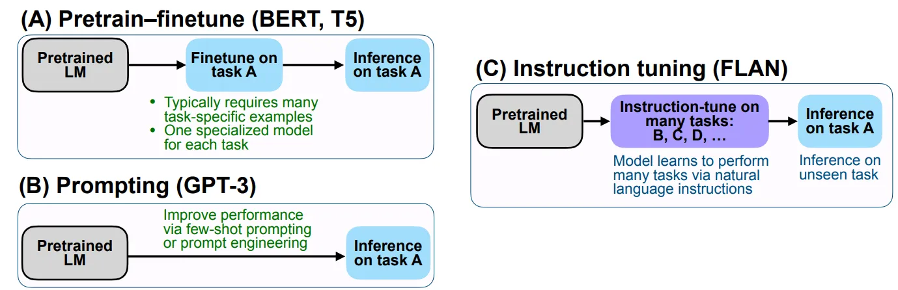
Fonte da imagem: Wei et al., 2022
Um conjunto de dados notável para ajuste de instruções é "Instruções Naturais". Este conjunto de dados consiste em 193.000 exemplos de saída de instruções provenientes de 61 tarefas existentes de PNL em inglês. A singularidade deste conjunto de dados reside na sua abordagem estruturada, onde as instruções de crowdsourcing de cada tarefa são alinhadas a um esquema comum. Cada instrução está associada a uma tarefa, fornecendo orientação explícita sobre como o modelo deve responder. As instruções cobrem vários campos, incluindo uma definição, coisas a evitar e exemplos positivos e negativos. Essa natureza estruturada torna o conjunto de dados valioso para o ajuste fino de modelos, pois fornece instruções claras e detalhadas para a tarefa desejada. No entanto, vale a pena notar que os resultados deste conjunto de dados são relativamente curtos, o que pode tornar os dados menos adequados para a geração de conteúdo de formato longo. Apesar desta limitação, as Instruções Naturais servem como um recurso rico para modelos de treinamento através do ajuste de instruções, melhorando sua adaptabilidade a tarefas específicas de PNL. A imagem abaixo contém um exemplo de formato de instrução
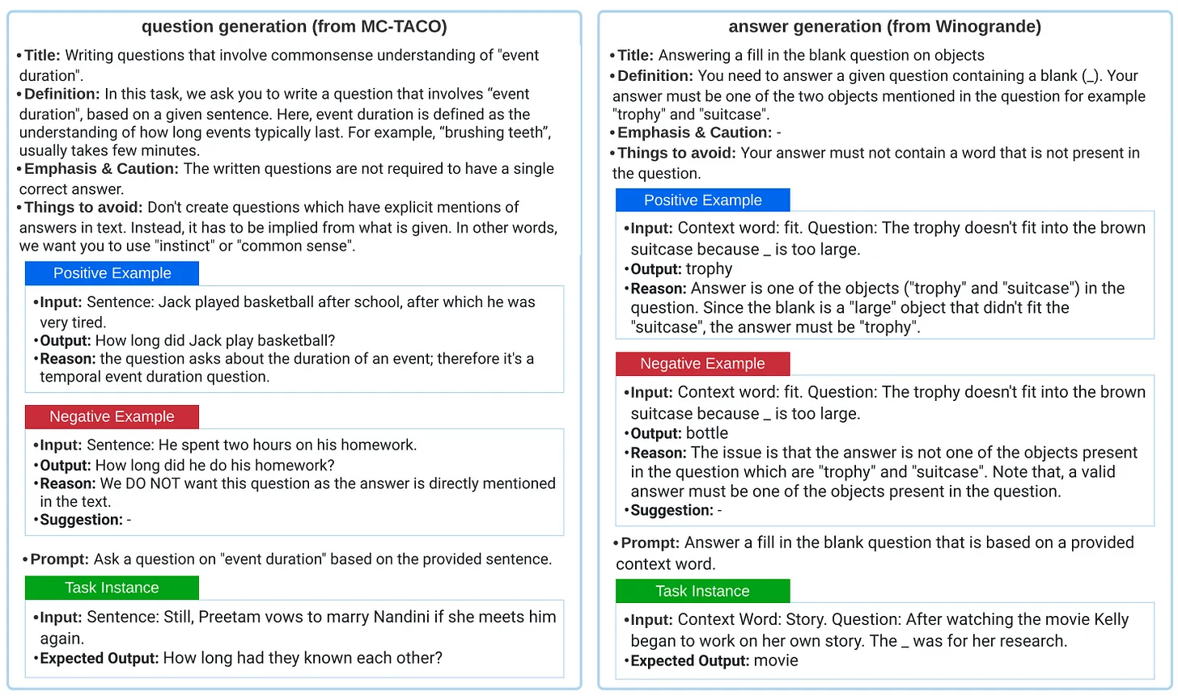
Fonte da imagem: Mishra et al., 2022
O ajuste fino de instruções tornou-se uma ferramenta valiosa no cenário em evolução do processamento de linguagem natural e do aprendizado de máquina, permitindo que os LLMs se adaptem a tarefas específicas com instruções diferenciadas.

Aprendizagem por Reforço com Feedback Humano (RLHF)
A Aprendizagem por Reforço com Feedback Humano é uma metodologia projetada para aprimorar modelos de linguagem incorporando feedback humano, alinhando-os mais estreitamente com valores humanos intrincados. O processo RLHF compreende três etapas fundamentais:
1. Modelos de linguagem de pré-treinamento (LMs): RLHF inicia com um LM pré-treinado, normalmente alcançado por meio de objetivos clássicos de pré-treinamento. O LM inicial, que pode variar em tamanho, é flexível na escolha. Embora opcional, o LM inicial pode passar por ajustes finos em dados adicionais. O aspecto crucial é ter um modelo que apresente uma resposta positiva a diversas instruções.
2. Treinamento do modelo de recompensa: A etapa subsequente envolve a geração de um modelo de recompensa (RM) calibrado com as preferências humanas. Este modelo atribui recompensas escalares a sequências de texto, refletindo as preferências humanas. O conjunto de dados para treinar o modelo de recompensa é gerado pela amostragem de prompts e pela passagem deles pelo LM inicial para produzir texto. Anotadores humanos classificam os resultados de texto gerados e essas classificações são usadas para criar um conjunto de dados regularizado para treinar o modelo de recompensa. A função de recompensa combina o modelo de preferência e uma penalidade na diferença entre a política de RL e o modelo inicial.
3. Ajuste fino com RL: A etapa final envolve o ajuste fino do LLM inicial usando aprendizagem por reforço. A Otimização de Política Proximal (PPO) é um algoritmo RL comumente usado para esta tarefa. A política RL é o LM que recebe um prompt e produz texto, com ações correspondentes a tokens no vocabulário do LM. A função de recompensa, derivada do modelo de preferência e de uma restrição à mudança de política, orienta o ajuste fino. O PPO atualiza os parâmetros do LM para maximizar as métricas de recompensa no lote atual de pares de geração imediata. Alguns parâmetros do LM estão congelados devido a restrições computacionais, e o ajuste fino visa alinhar o modelo com as preferências humanas.
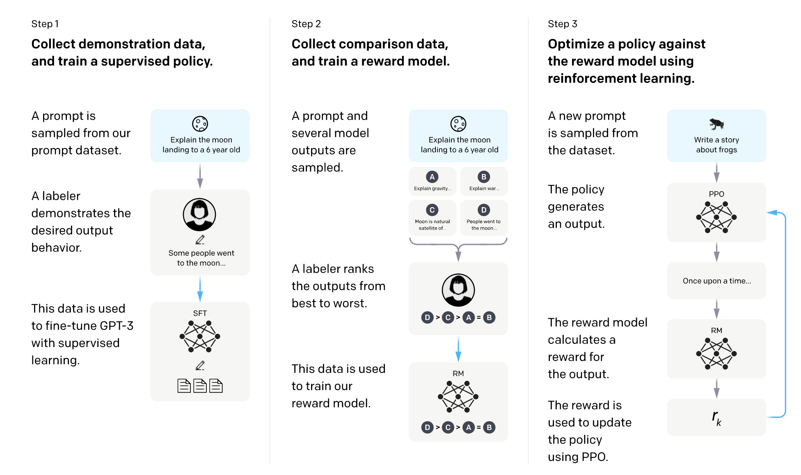
Fonte da imagem: https://openai.com/research/instruction-following
💡Se você não entendeu os termos de RL, como PPO, política, etc. Pense nesta analogia: o ajuste fino com RL, especificamente usando a Otimização de Política Proximal (PPO), é semelhante a refinar instruções para treinar um animal de estimação, como ensinar um cachorro truques. Pense no cão aprendendo inicialmente com orientação geral (política) e recebendo guloseimas (recompensas) pelas ações corretas. Agora, imagine o cachorro dominando um novo truque, mas não perfeitamente. O ajuste fino, com PPO, envolve ajustar ligeiramente suas instruções com base no desempenho do cão, semelhante a ajustar o comportamento do modelo (política) no Aprendizado por Reforço. É como refinar as instruções para otimizar o processo de aprendizagem, assim como aperfeiçoar os truques do seu animal de estimação por meio de ajustes graduais e guloseimas para um melhor desempenho.

DPO de otimização de preferência direta ( tópico bônus)
A Otimização de Preferência Direta (DPO) é equivalente ao RLHF e vem ganhando força significativa atualmente. O DPO oferece um método direto para ajustar grandes modelos de linguagem com base nas preferências humanas. Elimina a necessidade de um modelo de recompensa complexo e incorpora diretamente o feedback do usuário no processo de otimização. No DPO, os usuários simplesmente comparam dois resultados gerados pelo modelo e expressam suas preferências, permitindo que o LLM ajuste seu comportamento de acordo. Essa abordagem amigável traz diversas vantagens, incluindo facilidade de implementação, eficiência computacional e maior controle sobre o comportamento do LLM.
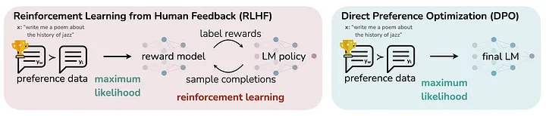
Fonte da imagem: Rafailov, Rafael, et al.
💡No contexto dos LLMs, a máxima verossimilhança é um princípio utilizado durante o treinamento do modelo. Imagine que o modelo é como um escritor tentando prever a próxima palavra de uma frase. O treinamento de máxima verossimilhança envolve o ajuste dos parâmetros do modelo (os fatores que influenciam suas previsões) para maximizar a probabilidade de gerar as sequências reais de palavras observadas nos dados de treinamento. É como ajustar as habilidades do escritor para fazer com que as frases que ele cria se pareçam mais com as frases que viu antes. Portanto, a máxima verossimilhança ajuda o LLM a aprender a gerar um texto mais semelhante aos exemplos nos quais foi treinado.
DPO : O DPO adota uma abordagem direta, otimizando diretamente o LM com base nas preferências do usuário, sem a necessidade de um modelo de recompensa separado. Os usuários comparam dois resultados gerados pelo modelo, expressando suas preferências para orientar o processo de otimização.
RLHF : O RLHF segue um caminho mais estruturado, aproveitando princípios de aprendizagem por reforço. Envolve treinar um modelo de recompensa que aprenda a identificar e recompensar os resultados desejáveis ​​do LM. O modelo de recompensa orienta então o processo de formação do LM, moldando o seu comportamento no sentido de alcançar resultados positivos.

DPO (Otimização Direta de Política) vs. RLHF (Aprendizagem por Reforço com Feedback Humano): Compreendendo as Diferenças
DPO – Uma Abordagem Mais Simples: A Otimização Direta de Políticas (DPO) segue um caminho direto, evitando a necessidade de um modelo de recompensa complexo. Ele otimiza diretamente o Large Language Model (LLM) com base nas preferências do usuário, onde os usuários comparam duas saídas e indicam sua preferência. Essa simplicidade resulta em vantagens importantes:
- Facilidade de implementação: O DPO é mais fácil de usar, pois elimina a necessidade de projetar e treinar um modelo de recompensa separado, tornando-o acessível a um público mais amplo.
- Eficiência Computacional: Operando diretamente no LLM, o DPO leva a tempos de treinamento mais rápidos e custos computacionais mais baixos em comparação ao RLHF, que envolve múltiplas fases.
- Maior Controle: Os usuários têm controle direto sobre o comportamento do LLM, orientando-o em direção a objetivos e preferências específicas sem as complexidades do RLHF.
- Convergência mais rápida: Devido à sua estrutura mais simples e otimização direta, o DPO geralmente alcança os resultados desejados com mais rapidez, tornando-o adequado para tarefas com necessidades de iteração rápida.
- Melhor desempenho: pesquisas recentes sugerem que o DPO pode superar o RLHF em cenários como controle de sentimento e qualidade de resposta, particularmente em tarefas de resumo e diálogo.
RLHF - Uma Abordagem Mais Estruturada: Segue um caminho mais estruturado, aproveitando princípios de aprendizagem por reforço. Inclui três fases de treinamento: pré-treinamento, treinamento de modelo de recompensa e ajuste fino com aprendizagem por reforço. Embora flexível, o RLHF apresenta complexidades:
- Complexidade: o RLHF pode ser mais complexo e às vezes instável, exigindo mais recursos computacionais e lidando com desafios como convergência, desvio ou problemas de distribuição não correlacionados.
- Flexibilidade na definição de recompensas: o RLHF permite estruturas de recompensa mais diferenciadas, benéficas para tarefas que exigem controle preciso sobre os resultados do LLM.
- Lidando com diversos formatos de feedback: o RLHF pode lidar com várias formas de feedback humano, incluindo classificações numéricas ou correções textuais, enquanto o DPO depende principalmente de preferências binárias.
- Tratamento de grandes conjuntos de dados: o RLHF pode ser mais eficiente no tratamento de grandes conjuntos de dados, especialmente com técnicas de treinamento distribuídas.
Em resumo, a escolha depende da tarefa específica, dos recursos disponíveis e do nível de controle desejado, com ambos os métodos apresentando pontos fortes e fracos em diferentes contextos. À medida que os avanços continuam, estes métodos contribuem para evoluir e melhorar os processos de ajuste fino para LLMs.

Ajuste fino eficiente de parâmetros (PEFT)
O ajuste fino com eficiência de parâmetros (PEFT) aborda a natureza intensiva de recursos do ajuste fino de LLMs. Ao contrário do ajuste fino completo que modifica todos os parâmetros, o PEFT ajusta apenas um pequeno subconjunto de parâmetros adicionais, mantendo congelada a maioria dos pesos do modelo pré-treinado. Esta abordagem seletiva minimiza os requisitos computacionais, mitiga o esquecimento catastrófico e facilita o ajuste fino mesmo com recursos computacionais limitados. O PEFT, como um todo, oferece um método mais eficiente e prático para adaptar LLMs a tarefas downstream específicas, sem a necessidade de grande poder computacional e memória.
Vantagens do ajuste fino com eficiência de parâmetros (PEFT)
- Eficiência Computacional: O PEFT ajusta os LLMs com significativamente menos parâmetros do que o ajuste fino completo. Isso reduz as demandas computacionais, tornando viável o ajuste fino em hardware menos potente ou em ambientes com recursos limitados.
- Eficiência de memória: Ao congelar a maioria dos pesos do modelo pré-treinado, o PEFT evita o uso excessivo de memória associado à modificação de todos os parâmetros. Isto torna o PEFT particularmente adequado para tarefas onde as restrições de memória são uma preocupação.
- Mitigação do esquecimento catastrófico: O PEFT evita o esquecimento catastrófico, um fenômeno observado durante o ajuste fino completo, onde o modelo perde conhecimento de seu estado pré-treinado. Isso garante que o LLM retenha informações valiosas enquanto se adapta a novas tarefas.
- Versatilidade entre modalidades: O PEFT vai além das tarefas de processamento de linguagem natural, mostrando-se eficaz em diversas modalidades, como visão computacional e áudio. Sua versatilidade o torna aplicável a uma ampla gama de tarefas posteriores.
- Adaptação Modular para Múltiplas Tarefas: A natureza modular do PEFT permite que o mesmo modelo pré-treinado seja adaptado para múltiplas tarefas, adicionando pequenos pesos específicos da tarefa. Isto evita a necessidade de armazenar cópias completas para diferentes aplicações, aumentando a flexibilidade e a eficiência.
- Ajuste INT8: Os recursos do PEFT incluem ajuste INT8 (número inteiro de 8 bits), mostrando sua adaptabilidade a diferentes técnicas de quantização. Isto permite o ajuste fino mesmo em plataformas com recursos computacionais limitados.
Em resumo, o PEFT oferece uma solução prática e eficiente para o ajuste fino de grandes modelos de linguagem, abordando desafios computacionais e de memória enquanto mantém o desempenho em tarefas posteriores.
Um resumo dos métodos PEFT mais populares está no gráfico abaixo. Faça o download para melhorar a visibilidade.
PEFT (1).pdf

Leia/assistir estes recursos (opcional)
- https://www.superannotate.com/blog/llm-fine-tuning
- https://www.deeplearning.ai/short-courses/finetuning-large-language-models/
- https://www.youtube.com/watch?v=eC6Hd1hFvos
- https://www.labellerr.com/blog/comprehensive-guide-for-fine-tuning-of-llms/

Leia estes artigos (opcional)
- https://arxiv.org/abs/2303.15647
- https://arxiv.org/abs/2109.10686
- https://arxiv.org/abs/2304.01933

Ferramentas para construir aplicativos LLM

ETMI5: Explique-me em 5
Nesta seção do nosso curso, exploramos as tecnologias e ferramentas essenciais que facilitam a criação e o aprimoramento de aplicativos LLM. Isso inclui adaptação de modelo personalizado para soluções sob medida, aplicativos baseados em RAG para respostas contextualmente ricas e uma ampla gama de ferramentas para processamento de entrada, desenvolvimento, gerenciamento de aplicativos e análise de saída. Através desta visão abrangente, pretendemos equipá-lo com o conhecimento para aproveitar modelos proprietários e de código aberto, juntamente com ferramentas avançadas de desenvolvimento, hospedagem e monitoramento.

Tipos de aplicações LLM
As aplicações LLM estão ganhando força, com um número crescente de startups e empresas integrando-as em suas operações para diversos fins. Esses aplicativos podem ser categorizados em três tipos principais, com base em como os LLMs são utilizados
- Adaptação de modelo personalizado : abrange tanto o desenvolvimento de modelos personalizados do zero quanto o ajuste fino de modelos pré-existentes. Embora o desenvolvimento de modelos personalizados exija cientistas de ML qualificados e recursos substanciais, o ajuste fino envolve a atualização de modelos pré-treinados com dados adicionais. Embora o ajuste fino seja cada vez mais acessível devido às inovações de código aberto, ainda requer uma equipe sofisticada e pode resultar em consequências indesejadas. Apesar dos seus desafios, ambas as abordagens estão a testemunhar uma rápida adoção em todos os setores.
- Aplicativos baseados em RAG : O método Retrieval Augmented Generation (RAG), provavelmente a abordagem mais simples e amplamente adotada atualmente, utiliza um modelo fundamental complementado com informações contextuais. Isso envolve a recuperação de embeddings, que representam palavras ou frases em um espaço vetorial multidimensional, de bancos de dados vetoriais dedicados. Através da conversão de dados não estruturados em embeddings e do seu armazenamento nessas bases de dados, o RAG permite a recuperação eficiente do contexto pertinente durante as consultas. Isso facilita a compreensão da linguagem natural e a extração oportuna de insights sem a necessidade de extensa personalização ou treinamento do modelo. Uma vantagem notável do RAG é a sua capacidade de contornar as limitações do modelo tradicional, como as restrições da janela de contexto. Além disso, oferece economia e escalabilidade, atendendo a diversos desenvolvedores e organizações. Além disso, ao aproveitar a recuperação de embeddings, o RAG aborda efetivamente as preocupações relacionadas à moeda dos dados e integra-se perfeitamente a vários aplicativos e sistemas.
No conteúdo das semanas anteriores , abordamos as distinções entre essas metodologias e discutimos os critérios para selecionar a mais adequada com base nas suas necessidades específicas. Por favor, revise os materiais para mais detalhes.
Nas próximas seções, exploraremos as opções de ferramentas disponíveis para ambas as metodologias. Certamente há alguma sobreposição entre eles, que abordaremos.

Tipos de ferramentas
Podemos categorizar amplamente as ferramentas em quatro grupos principais:
- Ferramentas de processamento de entrada : são ferramentas projetadas para ingerir dados e diversas entradas para o aplicativo.
- Ferramentas de desenvolvimento LLM : Essas ferramentas facilitam a interação com o modelo de linguagem grande, incluindo chamada, ajuste fino, condução de experimentos e orquestração.
- Ferramentas de Saída : Essas ferramentas são utilizadas para gerenciar a saída da aplicação LLM, focando essencialmente nos processos de pós-saída.
- Ferramentas de aplicativos : essas ferramentas supervisionam o gerenciamento abrangente dos três componentes mencionados acima, incluindo hospedagem de aplicativos, monitoramento e muito mais.
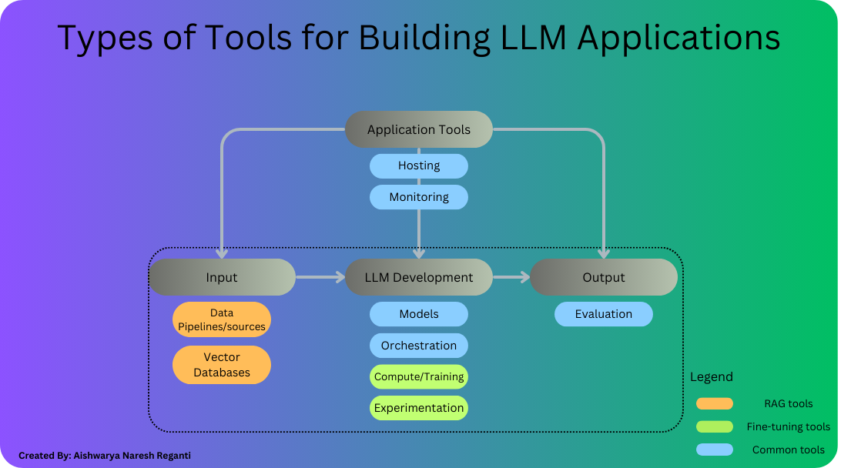
Se você se lembra do conteúdo anterior como o RAG funciona, um aplicativo normalmente segue estas etapas:
- Recebe uma consulta do usuário (entrada do usuário para o aplicativo).
- Utiliza uma pesquisa de incorporação para encontrar dados pertinentes (isso envolve um LLM de incorporação, fontes de dados e um banco de dados vetorial para armazenar incorporações de dados).
- Encaminha os documentos recuperados junto com a consulta ao LLM para processamento.
- Devolve a saída do LLM ao usuário.
A hospedagem e o monitoramento das respostas do LLM são integrados à arquitetura geral do aplicativo, conforme ilustrado na imagem abaixo. Para aplicativos de ajuste fino, grande parte desse fluxo de trabalho é mantida. No entanto, há necessidade de uma estrutura e recursos computacionais dedicados ao ajuste fino do modelo. Além disso, o aplicativo pode ou não utilizar dados externos, caso em que o componente de banco de dados vetorial pode não ser necessário. Na figura abaixo, cada um desses componentes e sua associação de categoria são representados. Agora que sabemos como cada uma das ferramentas é utilizada, vamos nos aprofundar em cada um desses tipos de ferramentas.
💡Se você ainda não sabe por que cada uma dessas categorias de ferramentas é necessária, revise o conteúdo das semanas anteriores para entender como funcionam os aplicativos RAG e ajuste fino
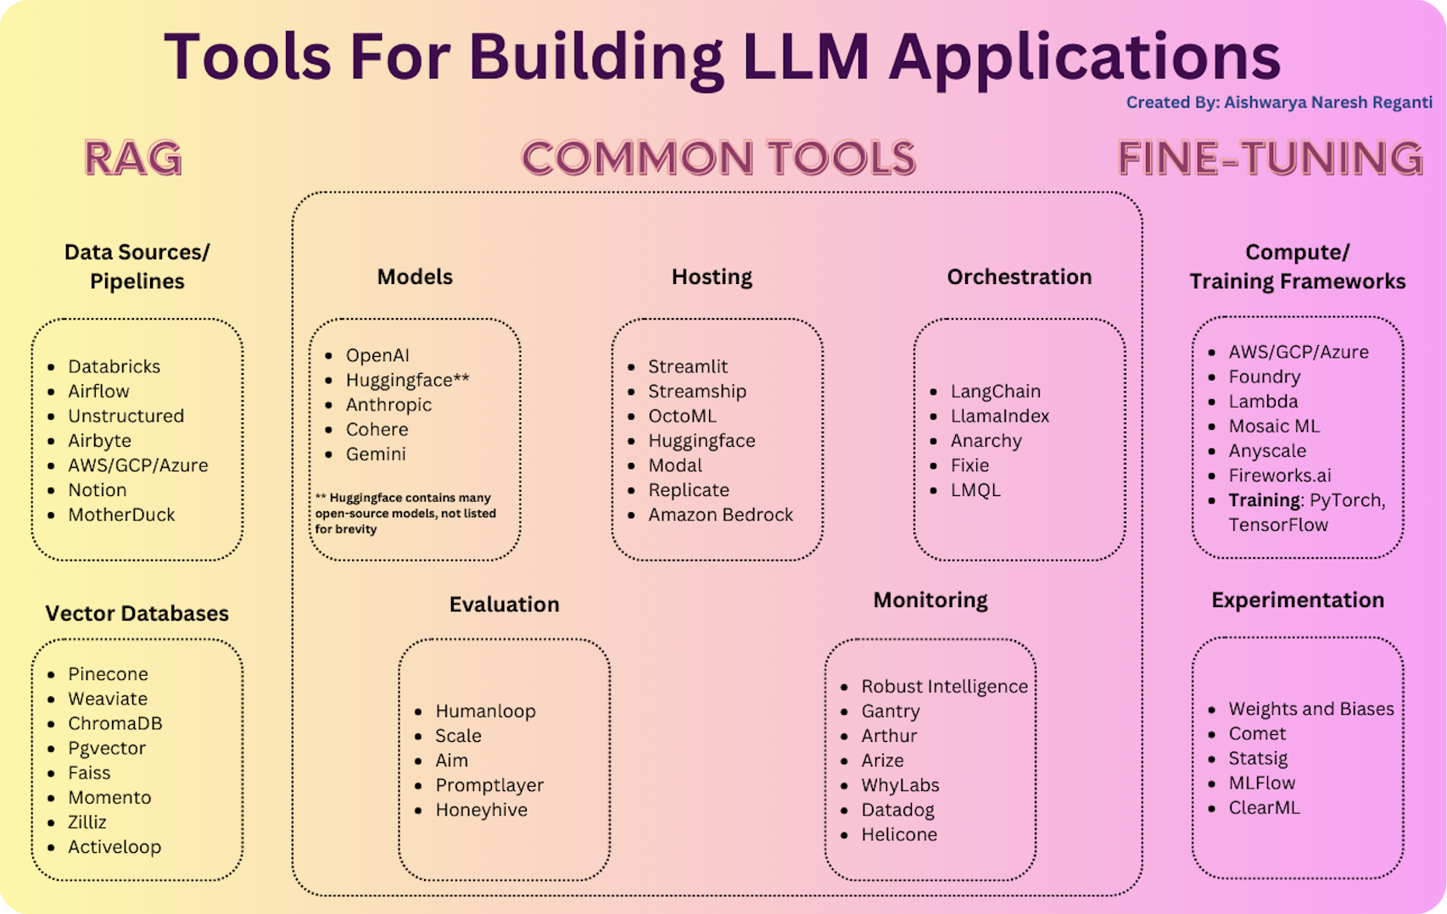
Resumo das ferramentas disponíveis para construir aplicativos LLM

Ferramentas de processamento de entrada

1. Pipelines/fontes de dados
Nas aplicações LLM, o gerenciamento e o processamento eficazes de dados são fundamentais para aumentar o desempenho e a funcionalidade. Os tipos de dados com os quais esses aplicativos trabalham são diversos, abrangendo documentos de texto, PDFs e formatos estruturados como arquivos CSV ou tabelas SQL. Para navegar nessa variedade, uma variedade de pipelines de dados e ferramentas de origem são escolhidos para carregar e transformar dados.
A. Ferramentas de carregamento de dados e ETL (extrair, transformar, carregar)
- Ferramentas ETL tradicionais : soluções ETL estabelecidas são amplamente utilizadas para gerenciar fluxos de trabalho de dados. O Databricks é escolhido por seus recursos robustos de processamento de dados, enfatizando aprendizado de máquina e análise, enquanto o Apache Airflow é preferido por sua capacidade de criar, agendar e monitorar fluxos de trabalho de forma programática.
- Carregadores de documentos e estruturas de orquestração : aplicativos que lidam predominantemente com dados não estruturados geralmente utilizam carregadores de documentos integrados em estruturas de orquestração. Exemplos notáveis ​​incluem:
  - LangChain , desenvolvido por Unstructured, auxilia no processamento de dados não estruturados para aplicativos LLM.
  - LlamaIndex , um componente do ecossistema Llama Hub, oferece funções de indexação e recuperação para gerenciamento eficiente de dados.
Mais detalhes sobre LlamaIndex e LangChain serão fornecidos na seção de orquestração.
B. Soluções especializadas de replicação de dados
Embora a pilha existente para gerenciamento de dados em aplicativos LLM esteja operacional, há potencial para melhorias, especialmente no desenvolvimento de soluções de replicação de dados especificamente adaptadas para aplicativos LLM. Essas inovações poderão simplificar a integração e a operacionalização dos dados, melhorando tanto a eficiência como o âmbito de possíveis aplicações.
Carregadores de dados para dados estruturados e não estruturados
A capacidade de integrar dados de diversas fontes é possibilitada por carregadores de dados que podem lidar com entradas estruturadas e não estruturadas. Por exemplo:
- Dados não estruturados : as soluções fornecidas pela Unstructured.io permitem a criação de pipelines ETL complexos. São vitais para aplicações que visam gerar conteúdo personalizado ou realizar pesquisas semânticas com dados armazenados em formatos como PDFs, documentos e apresentações.
- Fontes de dados estruturados : são usados ​​carregadores que se conectam diretamente a bancos de dados e outros repositórios de dados estruturados, facilitando a integração e manipulação contínua de dados.

2. Bancos de dados de vetores
Voltando ao conteúdo do RAG, exploramos como os documentos mais relevantes são identificados através da incorporação de similaridade. Este é o papel onde os bancos de dados vetoriais entram em jogo.
A principal função de um banco de dados vetorial é armazenar, comparar e recuperar incorporações (isto é, vetores) de forma eficiente, muitas vezes aumentando para bilhões. Dentre as diversas opções disponíveis, o Pinecone se destaca como uma escolha predominante devido à sua natureza hospedada em nuvem, tornando-o facilmente acessível e equipado com recursos que atendem às demandas de grandes empresas, como escalabilidade, Single Sign-On e Nível de Serviço. Acordos sobre tempo de atividade.
O espectro de bancos de dados vetoriais é amplo, abrangendo:
- Sistemas de código aberto como Weaviate , Vespa e Qdrant : essas plataformas oferecem desempenho excepcional em um único nó e podem ser personalizadas para aplicações específicas, tornando-as escolhas preferidas entre equipes de IA com experiência para desenvolver plataformas personalizadas.
- Bibliotecas locais de gerenciamento de vetores, como Chroma e Faiss : conhecidas por sua excelente experiência de desenvolvedor, essas bibliotecas são fáceis de implementar para aplicativos de pequena escala e experimentos de desenvolvimento. No entanto, podem não servir como substitutos completos de uma base de dados completa em grande escala.
- Extensões OLTP como pgvector : Esta opção é adequada para aqueles que tendem a usar Postgres para vários requisitos de banco de dados ou empresas que adquirem a maior parte de sua infraestrutura de dados de um único provedor de nuvem, oferecendo uma solução viável para suporte vetorial. A viabilidade a longo prazo da integração estreita de cargas de trabalho vetoriais e escalares ainda está por ser vista.
Com a evolução da tecnologia, muitos provedores de bancos de dados vetoriais de código aberto estão se aventurando em serviços em nuvem. Alcançar alto desempenho na nuvem, atendendo a uma ampla variedade de casos de uso, representa um desafio significativo. Embora o futuro imediato possa não testemunhar mudanças drásticas nas ofertas disponíveis, espera-se que o cenário a longo prazo evolua.

Ferramentas de desenvolvimento LLM

1. Modelos
Os desenvolvedores têm uma variedade de opções de modelos para escolher, cada uma com seu próprio conjunto de vantagens, dependendo dos requisitos do projeto. O ponto de partida para muitos é a API OpenAI, com os modelos GPT-4 ou GPT-4-32k sendo escolhas populares devido à sua ampla compatibilidade e necessidade mínima de ajuste fino.
À medida que os aplicativos passam do desenvolvimento para a produção, o foco geralmente muda para o equilíbrio entre custo e desempenho.
Além dos modelos proprietários, há um interesse crescente em alternativas de código aberto, a maioria das quais estão disponíveis no Huggingface . Os modelos de código aberto fornecem uma solução flexível e econômica, especialmente útil em aplicativos de alto volume voltados para o consumidor, como funções de pesquisa ou bate-papo. Embora tradicionalmente vistos como atrasados ​​em relação aos seus homólogos proprietários em termos de precisão e desempenho, a lacuna está diminuindo. Iniciativas como os modelos LLaMa da Meta demonstraram o potencial dos modelos de código aberto para atingir altos níveis de precisão, estimulando o desenvolvimento de várias alternativas destinadas a igualar ou mesmo superar o desempenho do modelo proprietário.
A escolha entre modelos proprietários e de código aberto não depende apenas do custo. As considerações incluem as necessidades específicas do aplicativo, como precisão, velocidade de inferência, opções de personalização e a necessidade potencial de ajuste fino para atender a requisitos específicos. Os próprios usuários também podem avaliar os benefícios dos próprios modelos de hospedagem em relação ao uso de soluções baseadas em nuvem, o que pode simplificar a implantação, mas pode envolver diferentes estruturas de custos e considerações de escalabilidade.
💡Observe que muitos modelos proprietários não podem ser ajustados pelos desenvolvedores de aplicativos.

2. Orquestração
As ferramentas de orquestração no contexto de aplicações LLM são estruturas de software projetadas para agilizar e gerenciar processos complexos envolvendo vários componentes e interações com LLMs. Aqui está um resumo do que essas ferramentas fazem:
- Automatize a engenharia de prompts : as ferramentas de orquestração automatizam a criação e o gerenciamento de prompts, que são consultas ou instruções enviadas aos LLMs. Essas ferramentas usam estratégias avançadas para construir prompts que comunicam de forma eficaz a tarefa em questão ao modelo, melhorando a relevância e a precisão das respostas do modelo.
- Integrar dados externos : facilitam a incorporação de dados externos em prompts, aprimorando as respostas do modelo com um contexto para o qual não foi originalmente treinado. Isto poderia envolver a extração de informações de bancos de dados, serviços web ou outras fontes de dados para fornecer ao LLM os dados mais atuais ou relevantes para gerar suas respostas.
- Gerenciar interações de API : as ferramentas de orquestração lidam com as complexidades da interface com APIs LLM, incluindo fazer chamadas para o modelo, gerenciar chaves de API e manipular os dados retornados pelo modelo. Isso permite que os desenvolvedores se concentrem na lógica do aplicativo de nível superior, em vez das complexidades da comunicação da API.
- Encadeamento de Prompt e Gerenciamento de Memória : Eles permitem o encadeamento de prompt, onde a saída de uma interação LLM é usada como entrada para outra, permitindo diálogos ou sequências de processamento de dados mais sofisticados. Além disso, podem manter uma “memória” de interações anteriores, ajudando o modelo a desenvolver respostas anteriores para obter resultados mais coerentes e contextualmente relevantes.
- Simplifique o desenvolvimento de aplicativos : ao abstrair a complexidade de trabalhar diretamente com LLMs, as ferramentas de orquestração facilitam a criação de aplicativos pelos desenvolvedores. Eles fornecem modelos e estruturas para casos de uso comuns, como chatbots, geração de conteúdo e recuperação de informações, acelerando o processo de desenvolvimento.
- Evite a dependência do fornecedor : essas ferramentas geralmente projetam seus sistemas para serem independentes de modelo, o que significa que podem trabalhar com diferentes LLMs de vários fornecedores. Essa flexibilidade permite que os desenvolvedores alternem entre modelos conforme necessário, sem reescrever grandes porções do código do aplicativo.
Estruturas como LangChain e LlamaIndex funcionam simplificando processos complexos, como encadeamento de prompts, interface com APIs externas, integração de dados contextuais de bancos de dados vetoriais e manutenção da consistência em múltiplas interações LLM. Eles oferecem modelos para uma ampla gama de aplicativos, tornando-os particularmente populares entre hobbyistas e startups ansiosos para lançar seus aplicativos rapidamente, com LangChain liderando em uso.
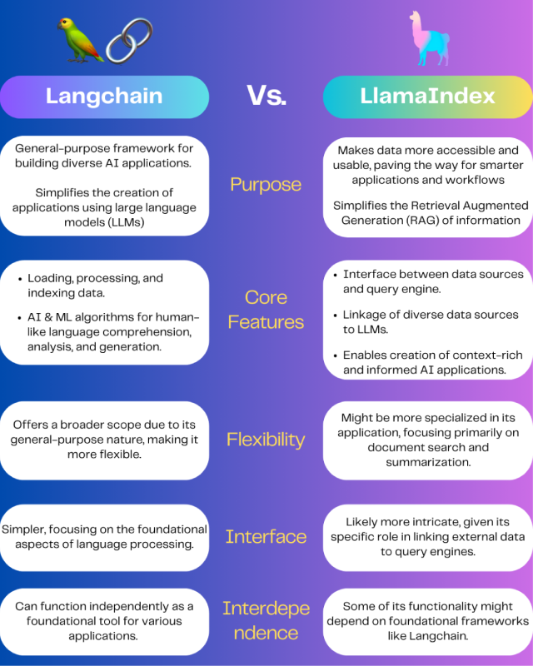
Fonte da imagem: https://stackoverflow.com/questions/76990736/differences-between-langchain-llamaindex
Técnicas de geração de recuperação aumentada, que personalizam os resultados do modelo incorporando dados específicos em prompts, demonstram como a personalização pode ser alcançada sem alterar os pesos do modelo por meio de ajuste fino. Ferramentas como LangChain e LlamaIndex oferecem estruturas para inserir dados no contexto do modelo, facilitando esse processo.
A disponibilidade de APIs de modelos de linguagem democratiza o acesso a modelos poderosos, estendendo seu uso além das equipes especializadas de aprendizado de máquina para a comunidade mais ampla de desenvolvedores. Esta expansão provavelmente estimulará o desenvolvimento de ferramentas mais voltadas para o desenvolvedor. LangChain, por exemplo, auxilia os desenvolvedores a superar desafios comuns, abstraindo complexidades como integração de modelos, conexão de dados e evitando a dependência de fornecedores. Sua utilidade varia da prototipagem ao uso em produção em grande escala, indicando uma mudança significativa em direção a ferramentas mais acessíveis e versáteis no ecossistema de desenvolvimento de aplicativos LLM.

3. Estruturas de computação/treinamento
As estruturas de computação e treinamento desempenham papéis essenciais no desenvolvimento e implantação de aplicações LLM, especialmente quando se trata de ajustar modelos para atender a necessidades específicas ou desenvolver modelos inteiramente novos. Essas estruturas e serviços fornecem a infraestrutura e as ferramentas necessárias para lidar com as demandas computacionais substanciais do trabalho com LLMs.
Estruturas de computação
Estruturas de computação e serviços em nuvem oferecem recursos escalonáveis ​​necessários para executar aplicativos LLM com eficiência. Exemplos incluem:
- Provedores de nuvem : serviços como AWS (Amazon Web Services) fornecem uma ampla gama de recursos de computação, incluindo instâncias de GPU e CPU, que são essenciais para as fases de treinamento e inferência de aplicativos LLM. Essas plataformas oferecem flexibilidade e escalabilidade, permitindo que os desenvolvedores ajustem os recursos de acordo com os requisitos do seu projeto.
- Empresas de infraestrutura LLM : empresas como Fireworks.ai e Anyscale são especializadas em fornecer soluções de infraestrutura personalizadas para LLMs. Esses serviços são projetados para otimizar o desempenho de aplicações LLM, oferecendo configurações especializadas de hardware e software que podem reduzir significativamente os tempos de treinamento e inferência.
Estruturas de treinamento
Para o desenvolvimento e ajuste de LLMs, são utilizadas estruturas de aprendizagem profunda. Esses incluem:
- PyTorch : Uma escolha popular entre pesquisadores e desenvolvedores para treinamento de LLMs devido à sua flexibilidade, facilidade de uso e gráfico computacional dinâmico. PyTorch oferece suporte a uma ampla variedade de arquiteturas LLM e fornece ferramentas para treinamento e ajuste fino de modelos eficientes.
- TensorFlow : Outra estrutura amplamente utilizada que oferece suporte robusto para treinamento e implantação de LLM. O TensorFlow é conhecido por sua escalabilidade e é adequado tanto para protótipos de pesquisa quanto para implantações de produção.
💡Observe que os aplicativos LLM API, como aqueles que utilizam RAG, normalmente não requerem acesso direto a recursos computacionais para treinamento, uma vez que usam modelos pré-treinados fornecidos por meio de uma API. Nestes casos, o foco está mais na integração da API na aplicação e possivelmente no uso de ferramentas de orquestração para gerenciar as interações com o modelo.

4. Ferramentas de experimentação
As ferramentas de experimentação são essenciais para aplicações LLM, pois facilitam a exploração e otimização de hiperparâmetros, técnicas de ajuste fino e dos próprios modelos. Essas ferramentas ajudam a rastrear e gerenciar a infinidade de experimentos que fazem parte do desenvolvimento e do refinamento de aplicações LLM, permitindo abordagens mais sistemáticas e baseadas em dados para a melhoria do modelo.
💡 É importante observar que as ferramentas mencionadas são benéficas principalmente para cenários que envolvem ajuste fino ou treinamento de modelos, onde a experimentação é fundamental. Se você estiver trabalhando em aplicativos, essas ferramentas podem não ter o mesmo nível de utilidade, já que o LLM funciona como uma caixa preta. Nesses casos, o funcionamento interno e os processos de treinamento do LLM são gerenciados externamente, e o foco muda para a otimização do uso do modelo por meio de APIs, em vez de manipular diretamente seus parâmetros de treinamento ou ajuste fino.
A seguir estão algumas ferramentas de experimentação
- Rastreamento de experimentos : ferramentas como Pesos e preconceitos fornecem plataformas para rastrear experimentos, incluindo mudanças em hiperparâmetros, arquiteturas de modelos e métricas de desempenho ao longo do tempo. Isto facilita uma abordagem mais organizada à experimentação, ajudando os desenvolvedores a identificar as configurações mais eficazes.
- Desenvolvimento e hospedagem de modelos : plataformas como Hugging Face e MLFlow oferecem ecossistemas para desenvolvimento, compartilhamento e implantação de modelos de ML, incluindo LLMs personalizados. Esses serviços simplificam o acesso a repositórios de modelos (hubs de modelos), recursos de computação e capacidades de implantação, agilizando o ciclo de desenvolvimento.
- Avaliação de desempenho : ferramentas como Statsig oferecem recursos para avaliar o desempenho do modelo em um ambiente de produção ao vivo, permitindo que os desenvolvedores conduzam testes A/B e obtenham feedback do mundo real sobre o comportamento do modelo.

Ferramentas de aplicação

1. Hospedagem
Os desenvolvedores que utilizam modelos de código aberto têm uma variedade de serviços de hospedagem à sua disposição. Inovações de empresas como a OctoML expandiram os recursos de hospedagem além das configurações tradicionais de servidores, permitindo a implantação em dispositivos de ponta e diretamente em navegadores. Esta mudança não só melhora a privacidade e a segurança, mas também serve para reduzir a latência e os custos. Plataformas de hospedagem como Replicate estão incorporando ferramentas projetadas para simplificar a integração e utilização desses modelos para desenvolvedores de software, refletindo a crença no potencial de modelos menores e ajustados para alcançar precisão de alto nível em domínios específicos.
Além dos componentes do LLM, os elementos estáticos dos aplicativos LLM – essencialmente, tudo, excluindo o próprio modelo – também exigem soluções de hospedagem. As escolhas comuns incluem plataformas como Vercel e serviços fornecidos pelos principais provedores de nuvem. No entanto, o cenário está evoluindo com o surgimento de startups como Steamship e Streamlit , que oferecem soluções de hospedagem completas adaptadas para aplicações LLM, indicando uma ampliação das opções de hospedagem para apoiar as diversas necessidades dos desenvolvedores.

2. Monitoramento
Ferramentas de monitoramento e observabilidade são essenciais para manter e melhorar aplicações, especialmente após a implantação em produção. Essas ferramentas permitem que os desenvolvedores rastreiem métricas importantes, como desempenho, custo, latência e comportamento geral do modelo. Os insights obtidos com essas métricas são inestimáveis ​​para orientar a iteração de prompts e novas experimentações com modelos, garantindo que o aplicativo permaneça eficiente, econômico e alinhado às necessidades do usuário.
Um desenvolvimento notável nesta área é o lançamento do LangKit pela WhyLabs . O LangKit foi projetado especificamente para oferecer aos desenvolvedores maior visibilidade sobre a qualidade dos resultados do modelo.
Alguns outros exemplos:
Gantry oferece uma abordagem holística para compreender o desempenho do modelo, rastreando entradas e saídas juntamente com metadados relevantes e feedback do usuário. Ele ajuda a descobrir como os modelos funcionam em cenários do mundo real, identificando erros e identificando coortes ou casos de uso com baixo desempenho.
O Helicone foi projetado para oferecer insights práticos sobre o desempenho do aplicativo com configuração mínima. Ele permite o monitoramento em tempo real das interações do modelo, ajudando os desenvolvedores a entender o desempenho de seus modelos em diferentes métricas. Ao registrar entradas e saídas e enriquecê-las com metadados e feedback do usuário, o Helicone fornece uma visão abrangente do comportamento do modelo.

Ferramentas de saída

1. Avaliação
Ao desenvolver aplicativos com LLMs, os desenvolvedores geralmente navegam em um equilíbrio complexo entre desempenho do modelo, custo de inferência e latência. Estratégias para aprimorar um aspecto, como iterar prompts, ajustar o modelo ou trocar de provedor de modelo, podem impactar os outros. Dada a natureza probabilística dos LLMs e a variabilidade nas tarefas que executam, avaliar o desempenho torna-se um desafio crítico. Para auxiliar neste processo, uma série de ferramentas de avaliação foram desenvolvidas. Essas ferramentas auxiliam no refinamento de prompts, no rastreamento de experimentações e no monitoramento do desempenho do modelo, tanto offline quanto online. Aqui está uma visão geral dos tipos de ferramentas disponíveis:
Para aqueles que buscam otimizar a interação com LLMs, as ferramentas de engenharia de prompt No Code/Low Code são inestimáveis. Eles permitem que desenvolvedores e engenheiros de prompt experimentem diferentes prompts e comparem resultados em vários modelos sem requisitos profundos de codificação. Alguns exemplos de tais ferramentas incluem Humanloop , PromptLayer etc.
Depois de implantado, é importante monitorar continuamente o desempenho de um aplicativo LLM no mundo real. As ferramentas de monitoramento de desempenho oferecem insights sobre o desempenho do modelo em relação às principais métricas, identificam degradação potencial ao longo do tempo e destacam áreas para melhoria. Essas ferramentas podem alertar os desenvolvedores sobre problemas que podem afetar a experiência do usuário ou os custos operacionais, permitindo ajustes oportunos para manter ou aprimorar a eficácia do aplicativo. Algumas ferramentas de monitoramento de desempenho incluem Honeyhive e Scale AI .
O infográfico abaixo fornece um resumo das ferramentas disponíveis para cada componente do processo de inscrição no LLM.

Leia/assistir estes recursos (opcional)
- https://www.secopsolution.com/blog/top-10-llm-tools-in-2024
- https://www.sequoiacap.com/article/llm-stack-perspective/
- https://www.codesmith.io/blog/introduzindo-the-emerging-llm-tech-stack
- https://stackshare.io/index/llm-tools

